Троицкий авиационный технический колледж гражданской авиации -
филиал Московского технического университета гражданской авиации

Техническая эксплуатация
авиационных электросистем и
пилотажно – навигационных комплексов
на тему «Автопилот среднемагистрального самолета АП-28 вариант Л1»

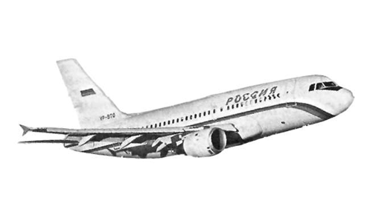

2023 г.

Оглавление

Общие сведения………………………………………….……………..…...3
Автопилот среднемагистрального самолета АП-28 вариант Л1…….…6
1. Назначение………………………………….…………………………...….6
2. Общие сведения…………………………………….…………………...….6
3. Основные технические данные…………………………….……...............7
4. Комплект автопилота………………………………………...….…….…...9
5. Размещение агрегатов автопилота на самолете……………………..….10
6. Принцип действия. Функциональные и структурные схемы………….11
6.1 Общие сведения…………………………………………...…………...…..11
6.2 Принцип действия автопилота при стабилизации самолета по крену..12
6.3 Принцип действия автопилота при стабилизации самолета
по тангажу и высоте полета………………………………………………15
6.4 Принцип действия автопилота при стабилизации самолета по курсу..19
6.5 Управление самолетом по крену и тангажу с помощью автопилота….21
6.6 Автоматическое триммирование руля высоты…………………………23
6.7 Структурная схема канала крена………………………………………..24
6.8 Структурная схема канала тангажа……………………………………..27
6.9 Структурная схема канала направления………………………………..27
Электрогидравлический автопилот вертолета АП-34Б серия 2…...….31
1. Назначение…………………………………………………………………31
2. Агрегаты автопилота и их размещение на вертолете………………….32
3. Оборудование, взаимодействующее с автопилотом……………………33
4. Общие сведения об устройстве и принципе действия автопилота…….35
4.1 Управление угловыми движениями вертолета………………………….35
4.2 Управление высотой полета……………………………………………...39
4.3 Управление скоростью полета……………………………………...……40
4.4 Основные функциональные узлы……………………………………......40
5. Структурные схемы автопилота……………………………………...….42
5.1 Режим стабилизации…………………………………...….…………….43
5.1.1 Канал направления…………………………………………...…...…….43
5.1.2 Каналы крена и тангажа………………………………………………..48
5.1.3 Канал высоты……………………………………………………………49
5.2 Режим управления………………………………………………………49
5.2.1 Канал направления…………………………………………………...…50
5.2.2 Канал тангажа…………………………………………………….......…50
5.2.3 Канал крена……………………………………………………………...51
5.2.4 Канал высоты……………………………………………………………52
6. Принципиальная схема автопилота……………………………………52
6.1 Включение питания и режим согласования………………….………..53
6.2 Включение автопилота и режим стабилизации………………………56
6.3 Режим управления………………………………………………………61
6.4 Отключение автопилота…………………………….…………………..63
6.5 Контроль автопилота……………………………………………………64

Общие сведения

Потребность в автоматическом управлении полетом возникла в связи с необходимостью облегчить труд пилота при длительных полетах и обеспечить высокую точность выдерживания заданных характеристик полета. При современных скоростях полета, вследствие ограниченных возможностей человека, быстрая реакция и точная координация действия могут быть обеспечены только средствами автоматики.
Устройства для автоматического выполнения отдельных операций по управлению полетом появились по существу вместе с самолетом. По мере развития самолетостроения, роста скоростей, высот и дальностей полета росли и развивались средства автоматического управления режимами полета.
Любой режим полета характеризуется рядом параметров: высотой, скоростью, углами крена, тангажа, рыскания (отклонения от заданного направления полета), атаки, скольжения, наклона траектории, линейными отклонениями от траектории и т. д. Эти параметры можно разделить на две группы:
- характеризующие угловые движения самолета относительно его центра масс;
- определяющие движение самого центра масс самолета.
Следовательно, и управление полетом складывается из управления движением самолета вокруг центра масс и управления движением центра масс.
Под автопилотом понимают устройство, осуществляющее автоматическое управление тем или иным движением летательного аппарата.
Под понятием « управление » следует различать стабилизацию заданного значения того или иного параметра режима полета (режим стабилизации) и изменение этого параметра по заданному закону или произвольно (режим управления).
В настоящее время широкое применение нашли автопилоты, осуществляющие управление в основном угловыми движениями. В режиме стабилизации они поддерживают заданные значения углов крена, тангажа, рыскания, заданную высоту полета. В режиме управления автопилот позволяет осуществлять координированные развороты, набор высоты или снижение, приведение самолета к горизонтальному полету и т. д. Следует отметить, что стабилизация угловых положений самолета не обеспечивает стабилизации траектории его движения, так как изменение траектории полета может произойти и без изменения углов, на которые реагирует автопилот.
Также как летчик при ручном управлении, автопилот воздействует на рули самолета. Руль высоты вызывает появление момента M_{z} и вращение самолета относительно поперечной оси Z. Элероны вызывают поперечный крен, т. е. появление момента М_{х} и поворот самолета относительно продольной оси Х, а при крене самолет обязательно будет совершать вращение вокруг вертикальной оси У. Руль направления создает момент М_{у} и вызывает вращение самолета относительно вертикальной оси У, а разворачивающийся самолет имеет тенденцию к крену и вращению относительно оси Х.
Структура каналов современных автопилотов в основном одинакова, а всякого рода различия обусловлены особенностями их конструктивного решения. Структурно каждый автопилот (канал автопилота) можно рассматривать состоящим из двух частей – сервопривода автопилота и датчиков сигналов управления. Сервопривод включает в себя сумматор сигналов , усилитель УС, исполнительный механизм ИМ (рулевая машина РМ) и обратную связь ОС.
По характеру обратной связи сервоприводы, а следовательно, и автопилоты бывают : с жесткой обратной связью, со скоростной обратной связью и с изодромной обратной связью.
В автопилотах с жесткой обратной связью в установившемся режиме, после того как переходный процесс закончится, положение органа управления пропорционально величине сигнала на входе в сервопривод.
В автопилотах со скоростной обратной связью величина сигнала на входе в сервопривод пропорциональна скорости изменения координаты органа управления (например, скорости перекладки руля).
Изодромные автопилоты в переходном режиме ведут себя как автопилоты со скоростной обратной связью, а в установившемся режиме – как автопилоты с жесткой обратной связью.
По роду потребляемой сервомотором энергии автопилоты подразделяются на электрические, гидравлические и пневматические.
В качестве датчиков сигналов стабилизации угловых положений самолета применяются трехстепенные гироскопы, позволяющие измерять углы отклонения самолета от заданного положения.
Сигналы управления и их порции выбираются таким образом, чтобы обеспечить максимальную точность управления при сохранении устойчивости системы.
Задатчики сигналов управления разделяются на задатчики по положению (когда положению задатчика соответствует угол наклона самолета) и задатчики по скорости (когда положению задатчика соответствует скорость вращения самолета).
Центральное место в оборудовании современных самолетов стали занимать комплексные системы автоматического управления полетом, которые объединяют автоматизацию функций пилотирования и навигации.

Автопилот среднемагистрального самолета АП-28 вариант Л1

- Назначение

Автопилот АП–28Л1 предназначен для автоматического пилотирования самолета АН–24.
Он обеспечивает :
- стабилизацию самолета относительно трех основных осей ;
- стабилизацию высоты полета ;
- автоматический полет по ортодромическому или локсодромическому курсу ;
- набор высоты ;
- планирование ;
- выполнение спиралей ;
- выполнение координированных разворотов ;
- приведение самолета к горизонтальному положению ;
- автоматическое триммирование руля высоты ;
- возможность отключения рулевой машины руля высоты с переводом канала тангажа в режим согласования ;
- выполнение автоматических доворотов на углы до 120^{о} ;
- возможность управления самолетом с помощью штурвала , колонки и педалей при нажатии кнопки совмещенного управления с переводом автопилота в режим согласования на это время.

- Общие сведения

Включение автопилота не требует предварительной настройки и может производиться на любом курсе и при любых положениях продольной и поперечной осей самолета в зоне углов + 30^{о} по крену и + 20^{о} по тангажу относительно истинного горизонта.
При включении автопилота от кнопки « Включение АП », расположенной на пульте управления автопилотом, обеспечивается продолжение маневра, который совершал самолет до включения автопилота, а при нажатии кнопки « Горизонт » - автоматическое приведение самолета к горизонтальному прямолинейному полету.
Безопасность полета, в случае возникновения неисправностей в автопилоте, обеспечивается :
- ограничением моментов, развиваемых рулевыми машинами ;
- возможностью пересиливания рулевых машин ;
- возможностью отсоединения рулевых машин от основной системы управления аварийным выключателем ;
- применением датчиков предельных отклонений элеронов и руля высоты.
Автопилот АП-28Л1 работает совместно с гироиндукционным компасом ГИК- 1, гирополукомпасом ГПК- 52АП и дистанционным авиагоризонтом АГД- 1, которые в комплектацию автопилота не входят.

- Основные технические данные

- Время готовности к включению не более 100 сек
- Зона углов, в пределах которых
возможно включение и управление
автопилотом : по крену + 30^{о}
по тангажу + 20^{о}
- Автопилот работает при длительном
пребывании всех агрегатов в диапазоне
температур внешней среды от +50^{о}С до -60^{о}С
в условиях высоты до 12000 м
- Скорость управления : по крену 6 ^{о}/_{сек}
по тангажу 0,7 ^{о}/_{сек}
- Скорость приведения к горизонту :
по крену 4 ^{о}/_{сек}
по тангажу 0,7 ^{о}/_{сек}
- Максимальные моменты,
развиваемые рулевыми машинами
крена 1,5 кгм
тангажа 1,2 кгм
направления 1,5 кгм
- Чувствительность автотриммера при
приложении усилия к штурвалу 2,6 кг
- Время задержки срабатывания
автотриммера 0,5 – 0,9 сек
- Время задержки срабатывания
сигналиизации автотриммера 8 сек
- Питание автопилота осуществляется :
а) постоянным током напряжением 27 В + 10 ^{о}/_{о}
б) переменным трехфазным током
напряжением 36 В + 5 ^{о}/_{о}
частотой 400 Гц + 2 ^{о}/_{о}
в) переменным трехфазным током
напряжением 115 В + 3 ^{о}/_{о}
частотой 400 Гц + 2 ^{о}/_{о}
- Потребляемая мощность по
постоянному току не более 125 Вт
- Потребляемый переменный не более 3 А
трехфазный ток 36 В 400 Гц в каждой фазе
- Потребляемая мощность по
переменному трехфазному току
115 В 400 Гц :
от стабилизированной фазы не более 320 ВА
от нестабилизированной фазы не более 800 ВА
- Вес автопилота не более 58 Кг

- Комплект автопилота

В комплект автопилота входят :
- Агрегат управления АУ – 1056 1 шт.
- Датчик угловых скоростей ДУС – 970В 1 шт.
- Пульт управления ПУ – 1248 1 шт.
- Корректор высоты КВ – 11 1 шт.
- Рулевые машины : РМ – 5023Б – К 1 шт.
РМ – 5023Б – Т 1 шт.
РМ – 5023Б – Н 1 шт.
- Блок связи с курсовой системой БС – 1408А 1 шт.
- Блок реле БР – 1444 1 шт.
- Блок триммирования БТ – 1426А 1 шт.
- Усилитель рулевых машин УРМ – 5026Б 1 шт.
- Блок усилителей фазочувствительных БУФ – 5185ТБ 1 шт.
- Триммерная машина МТ – 5061Б 1 шт.
- Датчики предельных отклонений руля ДПОР – 1158А 2 шт.
- Задатчик курса ЗК – 2 1 шт.
- Кнопки отключения КНР – 512 2 шт.
С каждым автопилотом поставляется эксплуатационный инструмент и запчасти. Блок связи с курсовой системой БС – 1408А может применяться только второй серии.

- Размещение агрегатов автопилота на самолете

Агрегаты автопилота размещены на самолете следующим образом :
- пульт управления - на центральном пульте летчиков ;
- кнопки отключения автопилота и кнопки совмещенного управления - на штурвалах летчиков ;
- задатчик курса - на средней панели приборной доски ;
- агрегат управления, корректор высоты, блок связи с курсовыми системами, усилитель рулевых машин - на этажерке, под навигационным столиком, у левого борта между шпангоутами 5 - 7 ;
- рулевые машины управления рулями высоты и направления - в негерметичной хвостовой части фюзеляжа на шпангоуте 43 ;
- рулевая машина элеронов - у заднего лонжерона в левой части центроплана, между нервюрами 1, 2 ;
- блок триммирования - под полом кабины экипажа, у левого борта между шпангоутами 5, 6, 7 ;
- блок реле у левого борта в верхней части фюзеляжа, между шпангоутами 21, 22 и стрингерами 34, 35 ;
- блок фазочувствительных усилителей - под полом пассажирской кабины, между шпангоутами 18, 19 ;
- датчики предельных отклонений : элеронов - в левой части центроплана, на заднем лонжероне ; руля высоты - на шпангоуте 43, в негерметичной хвостовой части фюэеляжа ;
- триммерная машина - на шпангоуте 45 ;
- датчик угловых скоростей - над потолком пассажирской кабины, между шпангоутами 12, 13.

- Принцип действия. Функциональные и структурные схемы

6.1 Общие сведения

Автопилот имеет три канала – крена, тангажа и направления,
осуществляющих соответственно управление элеронами, рулем высоты и рулем направления.
Каждый канал включает в себя :
- чувствительные элементы, измеряющие положение самолета и некоторые параметры его движения (угловую скорость, высоту) и вырабатывающие электрические сигналы, пропорциональные этим параметрам ;
- элементы управления, при помощи которых создаются электрически е сигналы для управления самолетом через автопилот ;
- привод - силовое устройство, отклоняющее руль на величину пропорциональную сигналу, поступающему на привод от чувствительных элементов и элементов управления автопилота.
В зависимости от того, поступают ли на привод лишь сигналы чувствительных элементов, или, кроме них поступают и сигналы от элементов управления, автопилот находится в режиме стабилизации или в режиме управления. В режиме стабилизации автопилот сохраняет заданную траекторию полета, а в режиме управления осуществляет какой – либо маневр.

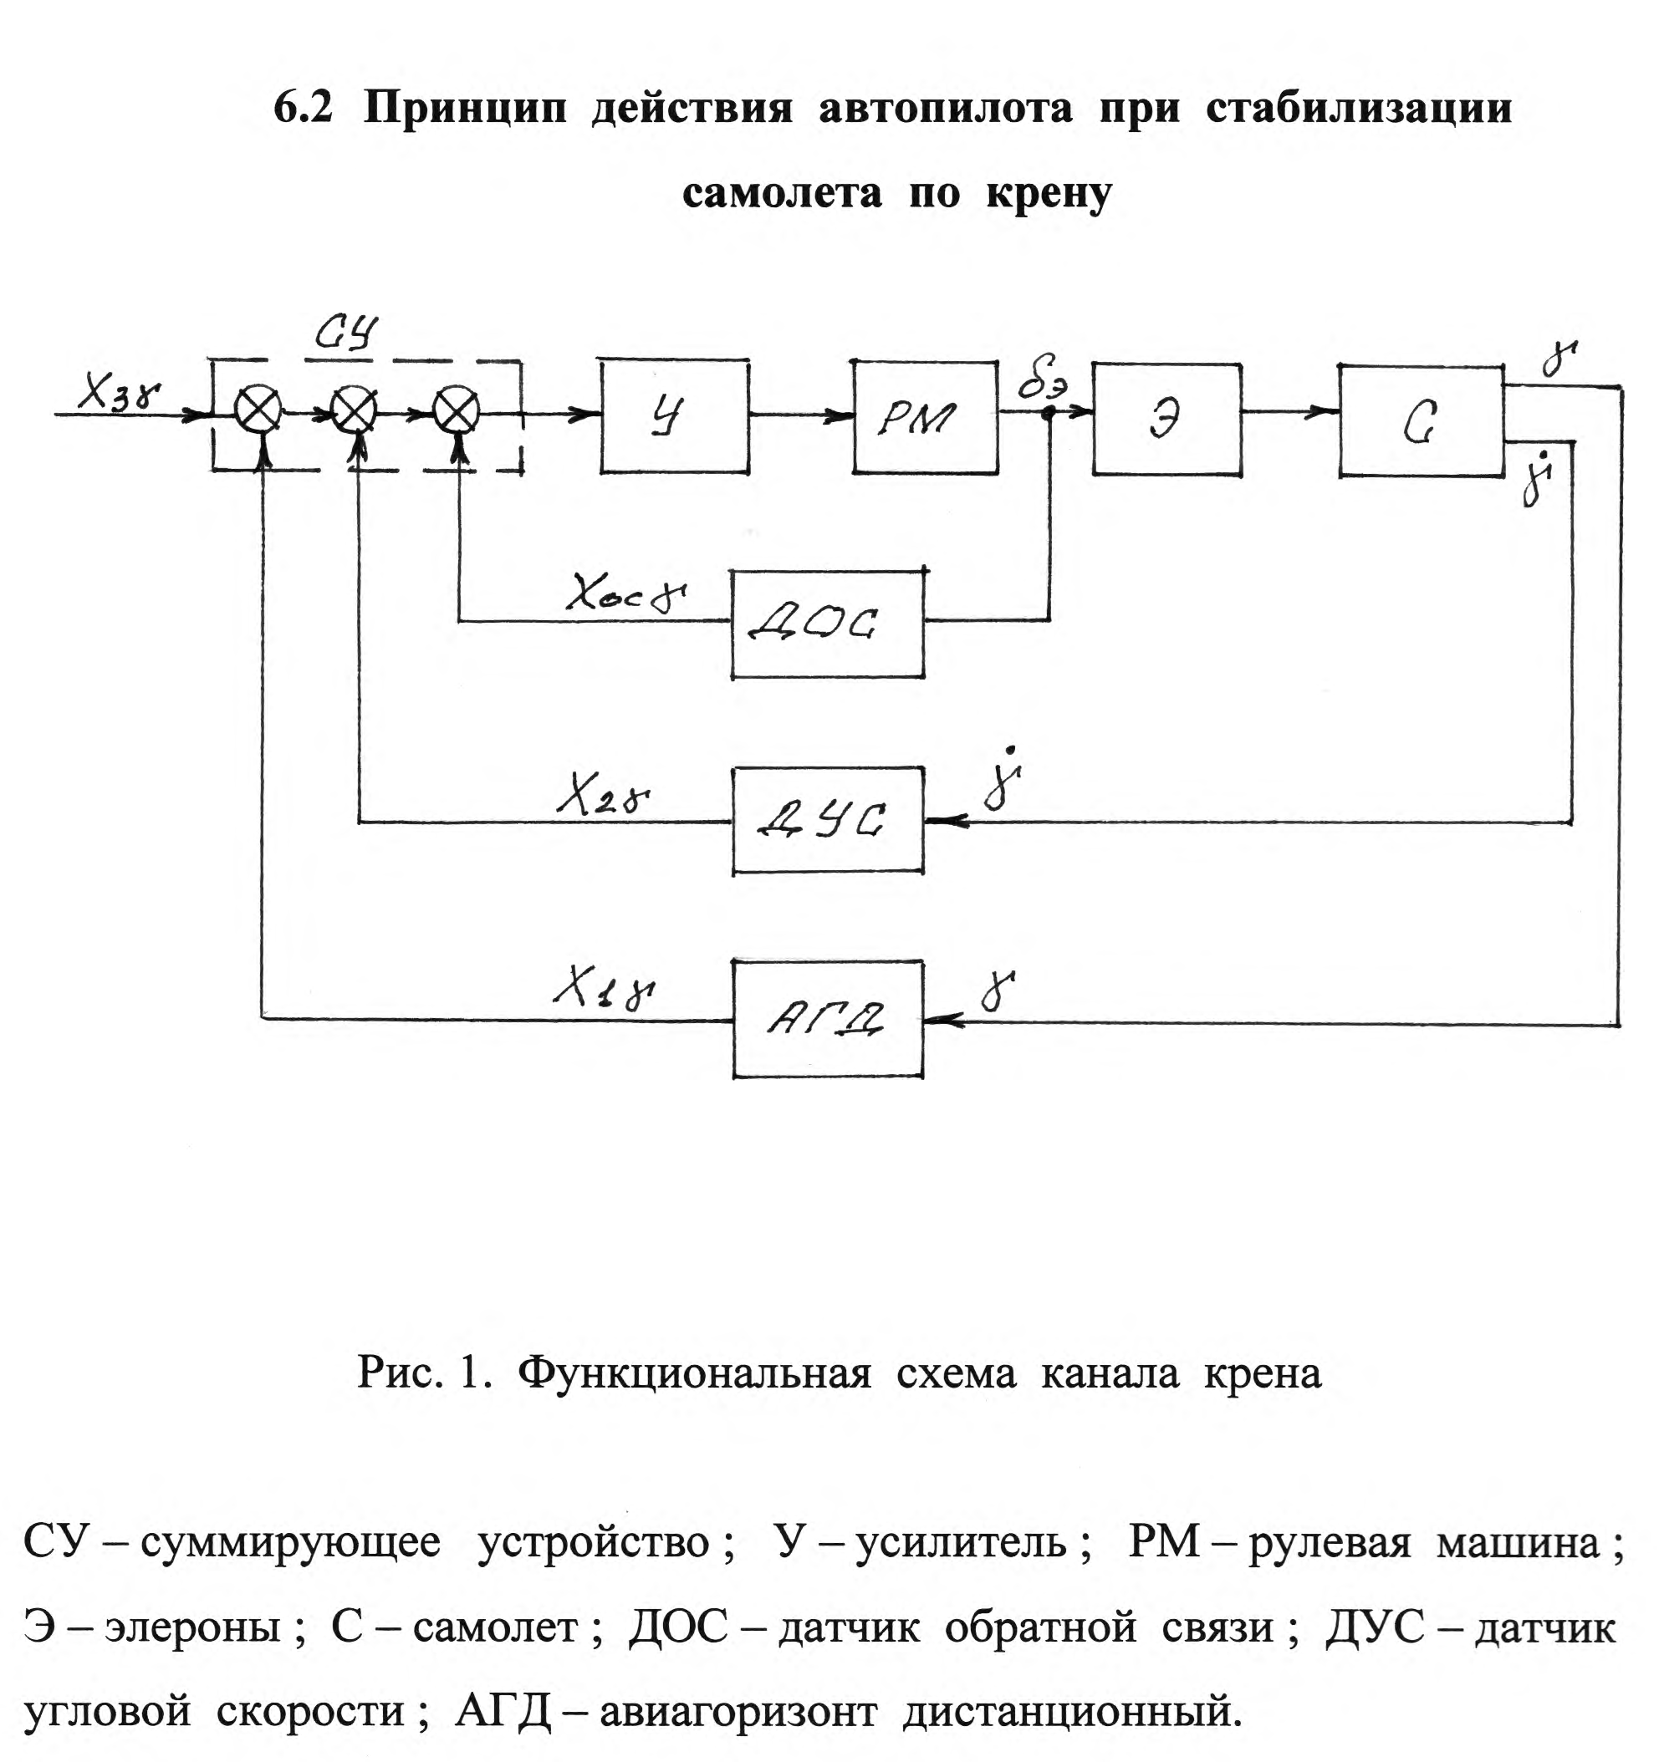

Параметры движения самолета по крену, угол крена и скорость
изменения угла крена , замеряются гиродатчиком АГД и датчиком
угловых скоростей ДУС. Угол отклонения элеронов _{э} замеряется датчиком обратной связи ДОС, встроенным в рулевую машину.
Электрические сигналы Х₁ , Х₂ , Х_{ос} , пропорциональные соответственно , , и _{э} подаются на суммирующее устройство СУ, являющееся входом автопилота. На суммирующее устройство также подается сигнал Х_{зад} , пропорциональный заданному значению угла крена. Сигнал, поступающий на вход усилителя У, пропорционален алгебраической сумме сигналов Х₁ , Х₂ , Х_{ос} и Х_{зад} .
Если величина угла крена самолета отличается от его заданного значения _{зад} , то появляется сигнал разности Х₁ - Х_{зад} , который усиливается в усилителе У и затем подается на рулевую машину. Рулевая машина перемещает элероны Э.
При перемещении элеронов с датчика обратной связи рулевой машины на суммирующее устройство подается сигнал обратной связи
Х _{ос} , величина которого пропорциональна перемещению элеронов.
Под действием усиленного сигнала вал рулевой машины вращается с определенной скоростью. По мере вращения вала датчик обратной связи, замеряя в каждый момент времени его положения, подает на вход сумматора нарастающий сигнал Х_{ос} . Этот сигнал имеет полярность, обратную полярности сигнала разности Х₁ - Х_{зад} и подается на сумматор таким образом, чтобы уменьшить скорость вращения вала рулевой машины, т. е. этот сигнал уменьшает действие входного сигнала, вычитается из него. Поэтому, по мере вращения вала рулевой машины суммарный сигнал уменьшается и, соответственно, уменьшается скорость вращения вала и скорость перемещения элеронов.
Наконец, в определенный момент времени вал рулевой машины достигает такого положения, при котором с датчика обратной связи поступает сигнал Х_{ос} равный сигналу разности Х₁ - Х_{зад} . Результирующий сигнал становится равным нулю, вал рулевой машины останавливается и отклонение элеронов _{э} будет пропорционально разности Х₁ - Х _{зад} , а значит, и отклонению крена самолета - _{зад}.
Отклонение элеронов вызывает появление кренящего момента, действующего на самолет. Под действием момента элеронов самолет выходит из крена и приближается к первоначальному положению, т. е. к заданному значению угла крена.
По мере приближения величины к значению _{зад}, происходит уменьшение разности сигналов Х₁ – Х_{зад} (т. к. сигнал Х₁ уменьшается), что приводит к превышению сигнала обратной связи Х_{ос} над сигналом разности Х₁ - Х_{зад} .
На входе усилителя появляется результирующий сигнал обратного знака. Под действием этого сигнала вал рулевой машины начинает вращаться в обратную сторону (к первоначальному положению). Соответственно, по мере приближения самолета к исходному положению происходит и постепенное возвращение элеронов к первоначальному положению. При этом сигнал датчика обратной связи уменьшается – уменьшается скорость вращения вала рулевой машины. Когда вал достигает исходного положения, то сигнал датчика обратной связи становится равным нулю, вал рулевой машины останавливается и элероны оказываются в первоначальном положении.
Переходный процесс возвращения самолета первоначальное положение при больших передаточных числах автопилота сопровождается некоторыми колебаниями. Устранение колебательности переходного процесса путем уменьшения передаточного числа автопилота сопровождается увеличением времени переходного процесса, что, в некоторых случаях, не допустимо.
Колебательность переходного процесса при больших передаточных числах автопилота устраняется введением в автопилот регулирования по угловой скорости, т. е. добавлением на вход автопилота сигнала, пропорционального угловой скорости крена самолета.
Сигнал угловой скорости крена самолета Х₂ от ДУС совпадает по знаку с сигналом Х₁ от гиродатчика АГД и создает дополнительное отклонение элеронов, которое, в свою очередь, создает момент, направленный навстречу вращению самолета и пропорциональный его угловой скорости.
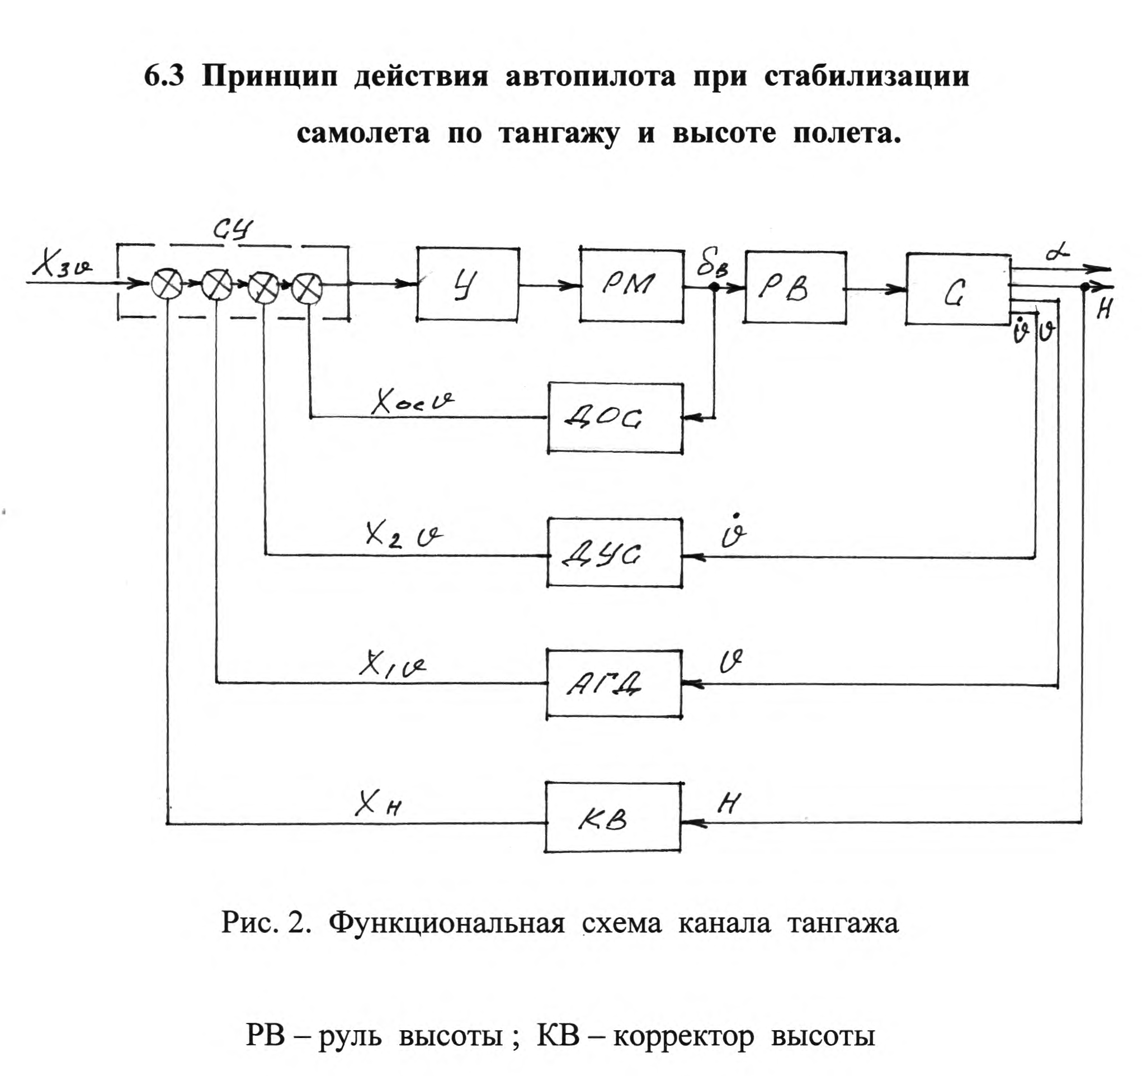
Процесс автоматического управления углом тангажа существенно
отличается от процесса автоматического управления креном.
Автоматическое управление креном самолета связано лишь с вращением самолета относительно продольной оси самолета, а автоматическое управление углом тангажа связано как с вращением самолета относительно поперечной оси, т. е. с изменением угла тангажа, так и с поворотом вектора скорости. Угол наклона траектории связан с углом тангажа и углом атаки соотношением : = - . Повороты вектора скорости и продольной оси самолета взаимно связаны через угол атаки , которым определяется величина продольного момента собственной устойчивости и величина подъемной силы.
В случае отклонения угла тангажа от заданного значения на величину - чувствительный элемент ( гиродатчик АГД ) подаст на вход суммирующего устройства сигнал Х₁ , пропорциональный углу .
Суммирующее устройство выдаст в усилитель и рулевую машину сигнал Х₁ - Х_{зад} , пропорциональный разности - _{зад}.
Под действием этого сигнала руль высоты отклонится на величину _{в}.
Под действием момента руля высоты М угол тангажа возвращается к заданному положению. Одновременно с этим к исходному положению возвращается и руль высоты.
При отклонении угла тангажа от заданного значения происходит изменение угла атаки, равное в начальный момент приращению угла тангажа. Отклонение угла атаки создает момент собственной устойчивости самолета М , совпадающий по знаку с моментом руля. Появление момента М в процессе стабилизации угла тангажа является главным отличием его от процесса стабилизации крена.
Если собственное демпфирование самолета достаточно, то за счет момента М _{д} собственного демпфирования при подхоле самолета к заданному положению образуется момент, направленный навстречу движению самолета и предотвращающий переход его через заданное положение равновесия.
Для тех же целей, что и в канале крена, в канале тангажа также применяется регулирование по угловой скорости. Поэтому отклонение руля высоты будет вызываться как отклонением угла тангажа самолета, так и угловой скоростью тангажа .
При рассмотрении процесса стабилизации высоты полета необходимо знать, что задача стабилизации высоты полета не может быть решена стабилизацией угла тангажа. Ошибки в стабилизации угла тангажа, вертикальные потоки ветра приводят к тому, что вектор скорости полета самолета отклоняется от горизонтального положения и высота постепенно изменяется.
Для осуществления стабилизации высоты полета в схему канала тангажа введен корректор высоты КВ – 11, вырабатывающий сигнал, пропорциональный отклонению самолета от заданной высоты полета Н.
Так как имеется отклонение от заданной высоты Н = Н – Н_{зад} (например произошло уменьшение высоты полета), то электрический сигнал с корректора высоты Х_{н} поступает на вход сумматора канала тангажа и вызывает отклонение руля высоты на величину, пропорциональную отклонению Н, поворот продольной оси и изменение угла атаки на величину, пропорциональную отклонению высоты. Угол атаки быстро увеличивается, в результате чего увеличивается подъемная сила.
Под действием приращения подъемной силы вектор скорости поворачивается вверх, а траектория полета искривляется в сторону заданной высоты полета. Искривление траектории приводит к уменьшению отклонения по высоте Н и возрастанию угла тангажа. Сигнал отклонения по высоте и сигнал угла тангажа имеют разную полярность.
Возрастание сигнала тангажа и уменьшение сигнала корректора высоты вызывают уменьшение отклонения руля высоты, уменьшение приращения угла атаки и приращения подъемной силы.
В определенный момент времени сигналы от гиродатчика и корректора высоты становятся одинаковыми и угол атаки возвращается к первоначальному положению.
Так как сигнал от корректора высоты уменьшается (самолет приближается к заданной высоте), то в следующий момент времени сигнал угла тангажа уже превышает сигнал отклонения по высоте и руль высоты отклоняется в противоположную сторону, в результате чего значения угла атаки и подъемной силы становятся меньше первоначальных значений.
Под действием отрицательного приращения подъемной силы вектор скорости поворачивается к горизонтальному положению, траектория искривляется в обратном направлении и вектор скорости принимает горизонтальное положение уже на заданной высоте полета.
Сигнал тангажа является сигналом демпфирования для стабилизации высоты полета. Если бы сигнал тангажа отсутствовал, то в течение всего времени устранения отклонения от заданной высоты руль высоты был бы отклонен вверх и траектория все время искривлялась бы вверх. При подходе к заданной высоте вектор скорости был бы не в горизонтальном положении, а поднят вверх. В результате самолет проскочил бы заданную высоту и процесс стабилизации высоты был бы неустойчивым.

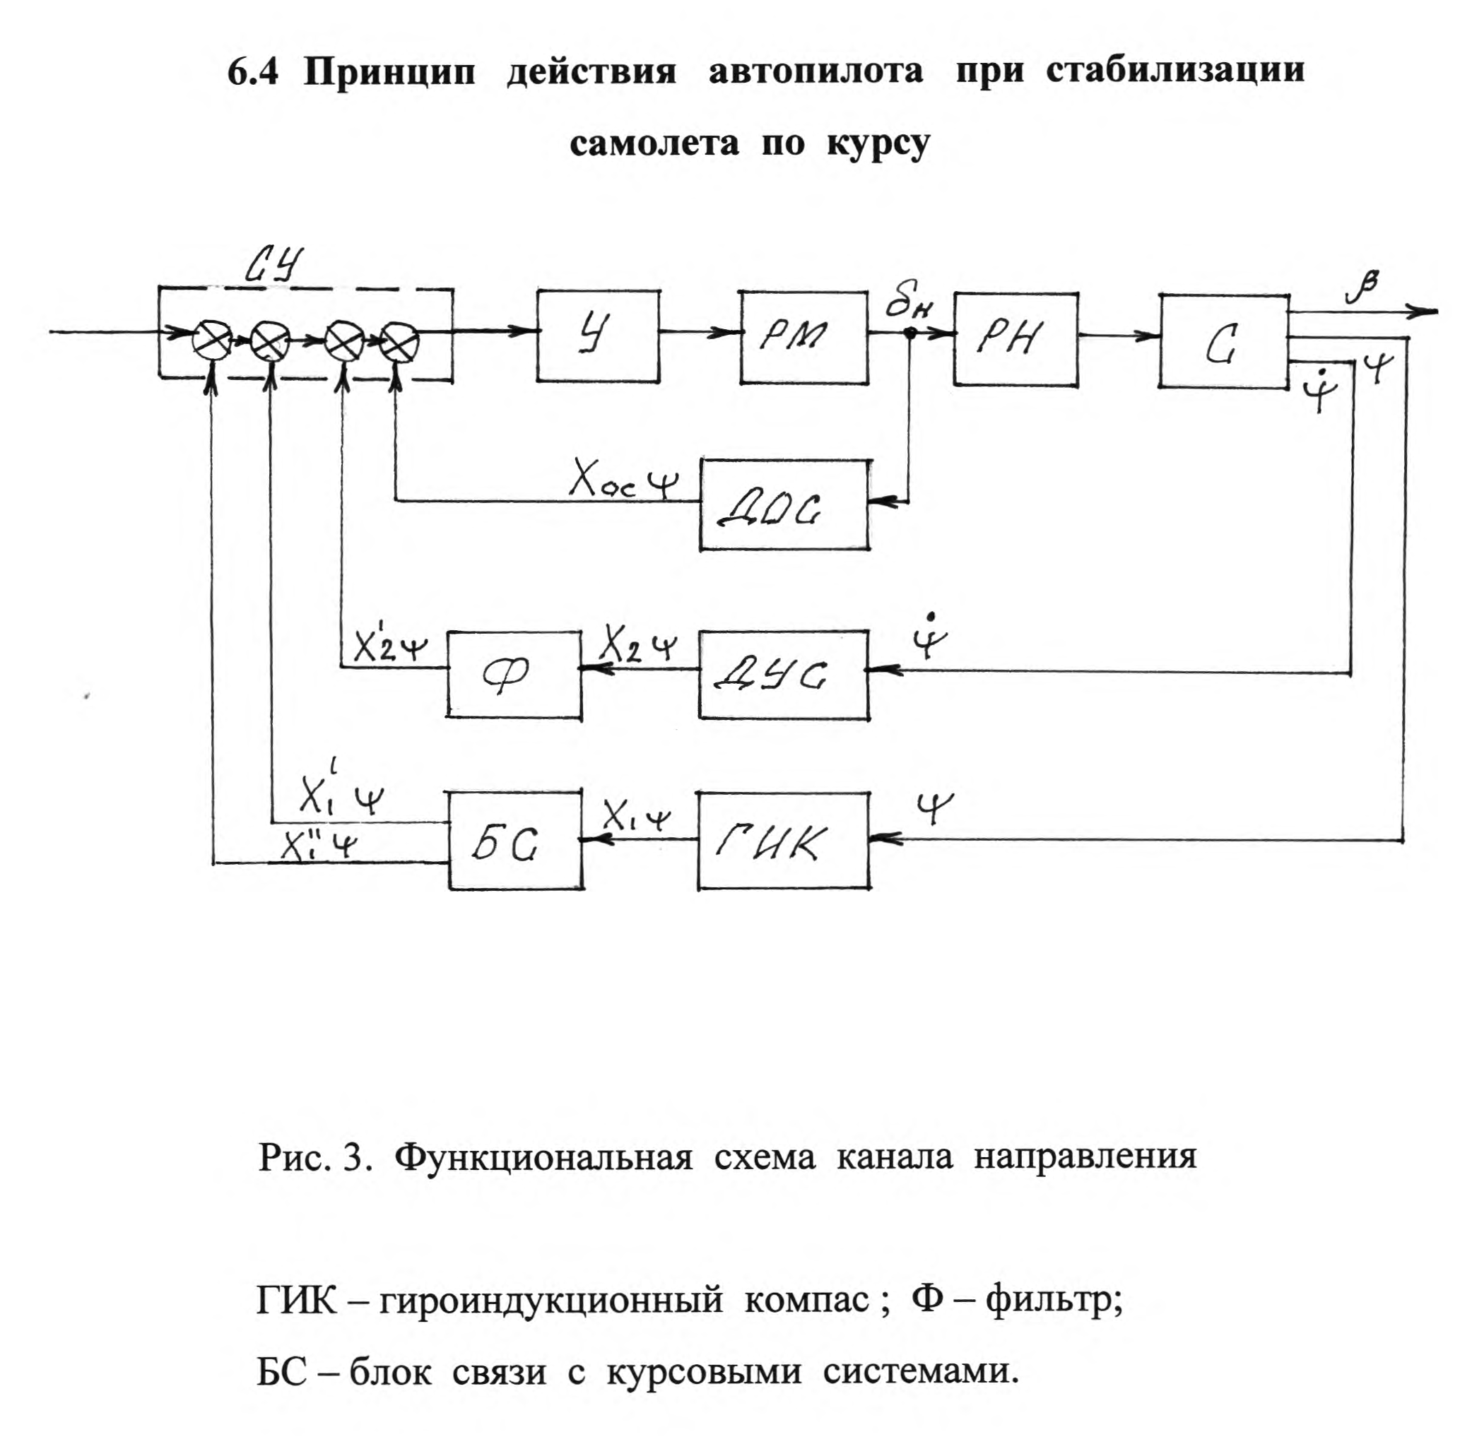
Отклонение продольной оси самолета от заданного курса воспринимается гироиндукционным компасом ГИК – 1 или гирополукомпасом ГПК – 52АП. Сигнал текущего курса поступает с ГПК – 52АП непосредственно, а с ГИК – 1 через блок связи БС на суммирующее устройство. В результате работы схемы канала руль направления отклоняется на величину, пропорциональную отклонению продольной оси самолета по курсу. Под действием момента руля направления самолет возвращается к заданному курсу. Для демпфирования так же как в каналах крена и тангажа используется сигнал угловой скорости рыскания, вырабатываемый датчиком угловых скоростей.
Отклонение продольной оси самолета от заданного курса приводит к появлению угла скольжения и момента флюгерной устойчивости
М_{у} , совпадающего по знаку с моментом руля. Изменение углов и моментов в переходном процессе устранения отклонения самолета от заданного курса имеет характер, аналогичный изменению угла тангажа, изменение угла скольжения аналогично изменению угла атаки , изменение момента флюгерной устойчивости М_{у} аналогично изменению момента собственной устойчивости самолета по углу атаки М .
В канале направления сигналы угла и угловой скорости, подаваемые на суммирующее устройство, несколько отличаются от аналогичных сигналов в каналах крена и тангажа.
Сигнал угла при работе автопилота с ГИК – 1 (в случае полета по локсодромии) поступает на блок связи БС.
Блок связи подает на суммирующее устройство два сигнала :
- основной сигнал Х₁ , пропорциональный отклонению самолета от заданного курса ;
- дополнительный сигнал Х₁ , скорость которого пропорциональна отклонению самолета от заданного курса, который отклоняет руль направления в ту же сторону, что и основной сигнал.
Такое построение схемы позволяет обеспечить точность стабилизации по курсу в пределах ⁺ 1^{о} даже при наличии постоянно действующего момента, для преодоления которого необходимо иметь отклоненный руль направления.
Сигнал датчика угловой скорости поступает на суммирующее устройство через фильтр Ф, который отфильтровывает постоянный сигнал угловой скорости и вырабатывает сигнал, пропорциональный скорости изменения сигнала ДУС. При осуществлении разворотов с постоянной угловой скоростью за счет наличия фильтра в цепи сигнала
угловой скорости обеспечивается отклонение руля, пропорциональное отклонению угловой скорости разворота от заданной постоянной и, таким образом, осуществляется стабилизация угловой скорости разворота.
Автоматический полет самолета по ортодромии осуществляется от гирополукомпаса ГПК – 52АП. В этом случае сигнал угла от ГПК поступает непосредственно в суммирующее устройство, блок связи с гироиндукционным компасом работает в режиме обнуления, и сигнал с него, а следовательно с ГИК, на суммирующее устройство не поступает.
С датчика угловых скоростей через фильтр Ф на суммирующее устройство поступает сигнал, пропорциональный изменению угловой скорости отклонения самолета от стабилизируемого курса.
Под действием этих сигналов руль направления отклоняется, возвращая самолет на заданный курс.
В отличие от каналов крена и тангажа в канал направления не задается специальных управляющих сигналов.

6.5 Управление самолетом по крену и тангажу
с помощью автопилота

Управляющие сигналы, задаваемые в автопилот, могут быть двух видов :
а) в канал крена - ступенчатый сигнал, величина которого пропорциональна углу отклонения рукоятки « разворот » или углу, заданному задатчиком курса. Очевидно, что в этом случае положение самолета (отклонение по крену) будет соответствовать углу отклонения рукоятки. Такие рукоятки называют рукоятками « по положению ».
Ступенчатый управляющий сигнал отклонит элероны. Отклонение элеронов вызовет угловую скорость поворота самолета.
По мере отклонения самолета от датчика угла (гиродатчика АГД) нарастает сигнал, который будет противодействовать сигналу управления, т. е. будет возвращать элероны в первоначальное положение. В момент, когда самолет отклонится на такой угол, при котором сигнал датчика угла скомпенсирует сигнал управления, элероны установятся в заданное положение, а самолет окажется отклоненным.
В момент снятия управляющего сигнала сигнал с датчика угла заставляет элероны перемещаться в обратную сторону и самолет возвращается из крена.
б) в канал тангажа - линейно – нарастающий сигнал, скорость изменения которого постоянна. Подача этого сигнала осуществляется нажатием переключателя « спуск – подъем ». Нажатию этого переключателя соответствует постоянная угловая скорость изменения угла тангажа. Управление переключателем « спуск – подъем » называется управлением « по скорости ».
Для прекращения изменения угла тангажа необходимо отпустить переключатель, который при этом самостоятельно вернется в нейтральное положение. После возвращения переключателя в нейтральное положение самолет остается в отклоненном положении, так как управляющий сигнал сохраняет постоянной достигнутую к моменту возвращения величину.
Очевидно, что величина управляющего сигнала и угол тангажа, на который самолет изменил свое положение, будут пропорциональны времени, в течение которого переключатель находился в отклоненном положении.
При управлении по тангажу управляющий сигнал компенсируется тремя сигналами : сигналом датчика угла, сигналом угловой скорости и сигналом обратной связи.
Угол тангажа устанавливается такой величины, при которой сигнал с датчика угла уравновешивает установившийся управляющий сигнал, а для компенсирования сигналов от датчиков угловой скорости и обратной связи вырабатывается дополнительный сигнал « упреждения ». Смысл этого названия заключается в том, что дополнительный сигнал упреждает основной изменяющийся сигнал управления. Благодаря этому ликвидируется отставание угла тангажа самолета от угла тангажа, задаваемого управляющим сигналом.
При возвращении переключателя « спуск – подъем » в исходное положение ступенчатый сигнал убирается и под действием сигналов датчиков обратной связи и угловой скорости руль высоты перемещается в обратную сторону, притормаживая самолет для получения нужного угла тангажа.

6.6 Автоматическое триммирование руля высоты

Автопилот осуществляет автоматическое триммирование руля
высоты с помощью электрической триммерной машины.
Автоматическое триммирование обеспечивает отсутствие рывка руля высоты при отключении автопилота. Для удержания руля высоты в балансировочном положении, которое изменяется с изменением режима полета и центровки, рулевая машина тангажа создает момент. Этот момент развивается за счет сигнала, поступающего от датчиков автопилота при изменении угла тангажа самолета и действующего в виде управляющего напряжения на входе рулевой машины.
Специальное устройство автопилота, блок триммирования, измеряет величину и знак напряжения на рулевой машине руля высоты. При достижении напряжения определенной величины триммерная машина с задержкой времени, равной 0,7 – 0,2 сек., включается и отклоняет триммер в сторону компенсации шарнирного момента.
Задержка времени необходима для того, чтобы триммер не включился при возникновении в системе управления различных кратковременных усилий.
Неисправность автотриммера контролируется с помощью сигнализации, которая работает с задержкой времени, равной 8 ⁺ 1,5 сек. и исключающей ее срабатывание при появлении кратковременных усилий и усилий, снимаемых автотриммером.

6.7 Структурная схема канала крена

Схема дана в режиме согласования.
Чувствительными элементами канала крена являются : датчик угла
(гиродатчик АГД – 1), измеряющий текущий угол крена самолета и преобразующий его в электрический сигнал ; датчик угловой скорости (ДУС – 970В), измеряющий и преобразующий в электрический сигнал угловую скорость вращения самолета вокруг продольной оси.
Режим согласования – это режим автоматической подготовки автопилота к включению силовой части. В этом режиме сигнал датчика угла, контролирующий положение самолета, компенсируется на входе сумматора (магнитный усилитель МУ 1054) сигналом от специального датчика – потенциометра механизма согласования.
Результирующий сигнал на выходе магнитного усилителя становится равным нулю, что и обеспечивает включение силовой части автопилота с допустимыми перемещениями рулей.
Сигналы угла крена и датчика обратной связи алгебраически суммируются в магнитном усилителе МУ 1054 с сигналом потенциометра механизма согласования МС 372 Б. Разность этих сигналов поступает на ламповый усилитель 1052 и, усиленная им - на управляющую обмотку двигателя механизма согласования.
Кроме того эта усиленная разность сигналов поступает через фазочувствительный выпрямитель усилителя 1052 на блокировочное реле БР, которое срабатывает, исключая возможность включения автопилота при неоконченном согласовании.
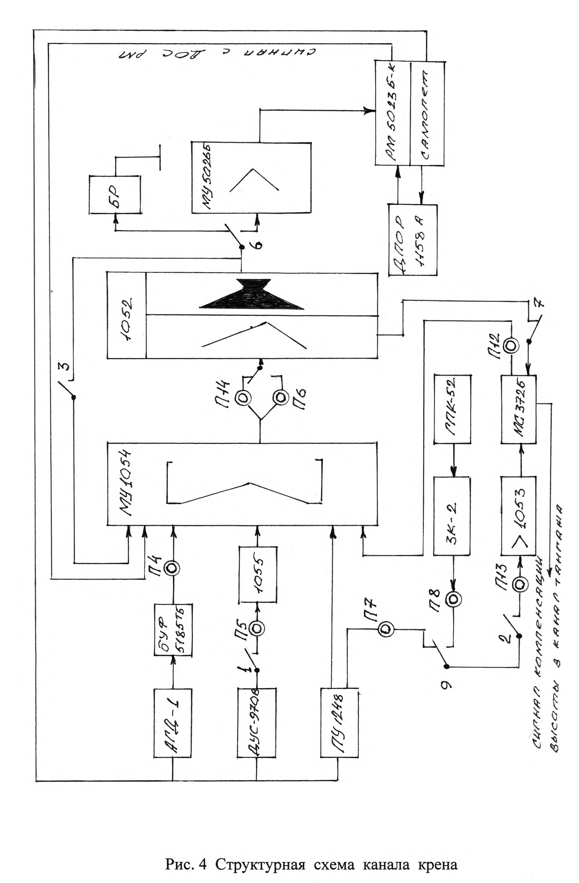

Двигатель механизма согласования будет вращаться до тех пор, пока сигнал потенциометра механизма согласования не скомпенсирует полностью сигнал датчика угла. Реле БР отключится и замкнется цепь, подающая + 27В на кнопку « Включение АП » на ПУ 1248 и на желтую лампочку « Готов », сигнализирующую летчику о готовности автопилота к включению силовой части.
При переключении автопилота из режима согласования в режим стабилизации (при нажатии кнопки « Включение АП ») контакты 1,2,3 замыкаются, контакт 7 размыкается, контакты 5 и 6 переключаются. С этого момента автопилот будет стабилизировать крен самолета
В этом режиме можно управлять самолетом по крену с помощью рукоятки « Разворот » пульта управления ПУ1248. При отклонении рукоятки « Разворот » происходит отклонение механизма согласования на определенный угол, чем обеспечивается выдача на сумматор постоянного управляющего сигнала, пропорционального по величине отклонению рукоятки « Разворот ».
Таким образом, рукоятка « Разворот » является ручкой управления « по положению ». Прибор 1053 является усилителем сигналов, выдаваемых рукояткой « Разворот ». Одновременно с механизма согласования выдается сигнал, идущий в канал тангажа для отклонения руля высоты, обеспечивающего компенсацию потери высоты при развороте. Аналогично сигналу с рукоятки « Разворот » ПУ1248 действует сигнал с задатчика курса ЗК – 2. Подключение этого сигнала осуществляется контактом 9.
На магнитный усилитель – сумматор может быть подан специальный сигнал « центровки », который вырабатывается в пульте управления ПУ 1248. Для повышения безопасности полета в случае отказа автопилота предусмотрено применение датчиков предельных отклонений элеронов.
На структурной схеме значки о указывают, что в данной цепи находятся элементы, предназначенные для регулировки сигналов.

6.8 Структурная схема канала тангажа

Структурная схема канала тангажа аналогична структурной схеме канала крена. Отличие в сигнале управления, поступающем с пульта управления 1248. Этот сигнал вызывает появление на входе сумматора сигнала упреждения (через фазочувствительный выпрямитель 1055) и линейно – нарастающего сигнала (через МС – 372А). Кроме того, в канале тангажа используется еще один чувствительный элемент – корректор высоты, который измеряет и преобразует в электрический сигнал отклонение высоты полета от высоты, на которой корректор был включен.

  - Структурная схема канала направления

Чувствительными элементами канала направления являются: датчик
угла ( гироиндукционный компас ГИК – 1 или гирополукомпас ГПК – 52АП) и датчик угловой скорости. При работе с ГПК – 52АП сигнал курса поступает непосредственно в автопилот, при работе с ГИК – 1 – на блок связи, который преобразует сигнал курса в сигнал отклонения от заданного курса.
Кроме того, при отклонении самолета от заданного курса блоком связи обеспечивается выдача дополнительного сигнала.

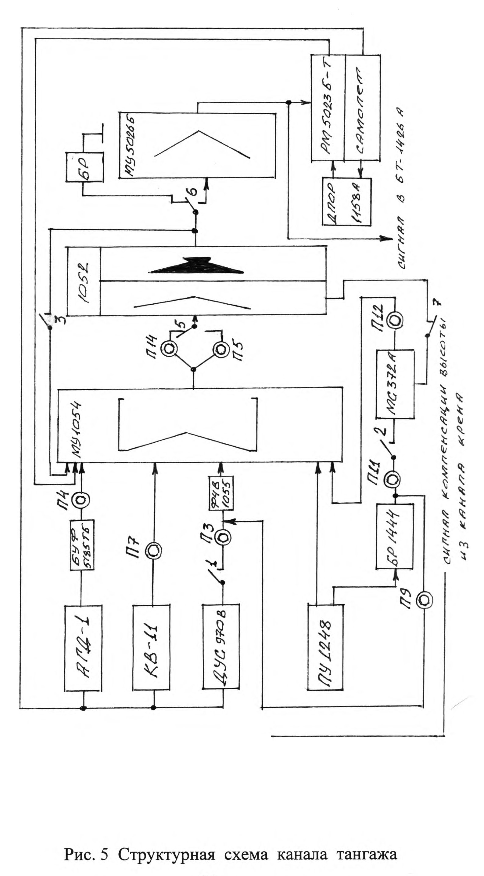

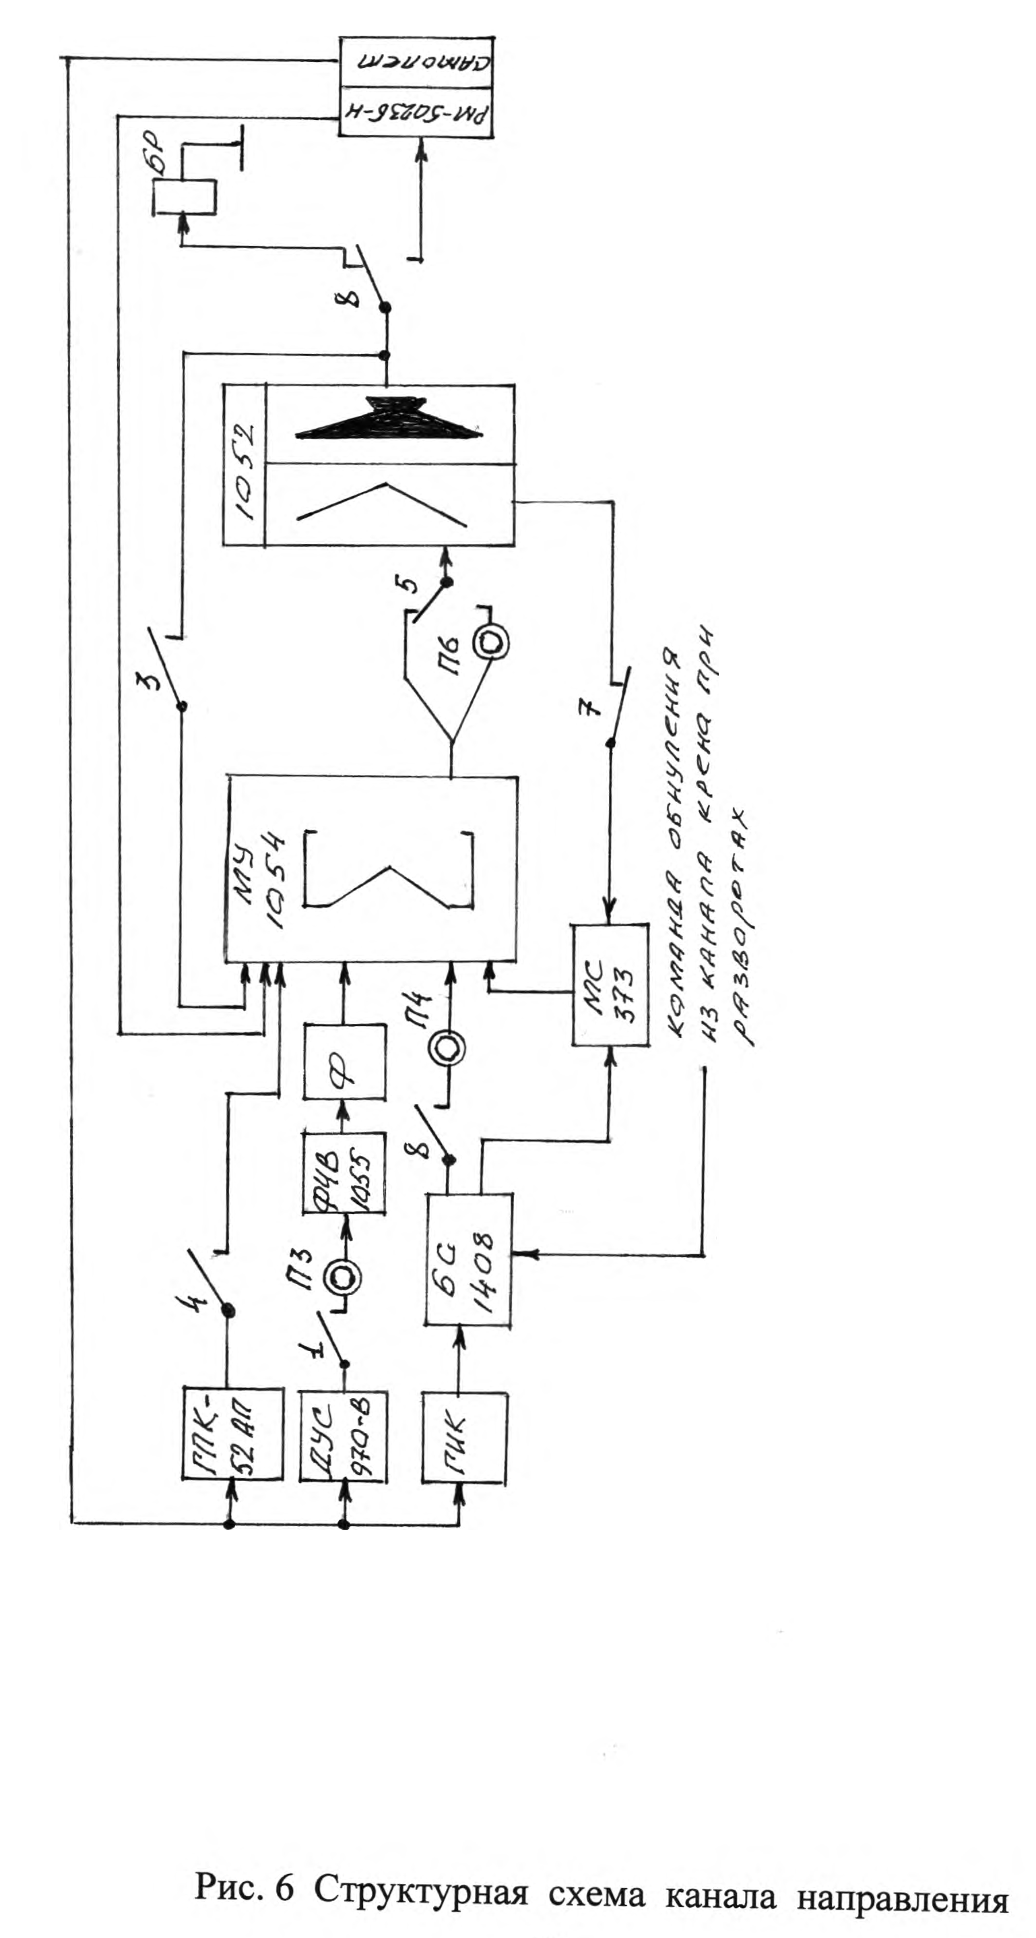
Сигнал угловой скорости пропускается через фильтр Ф. При осуществлении разворотов из канала крена поступает специальная команда, которая обеспечивает перевод блока связи в режим обнуления и отключения сигнала курса контактами 8 и 4.
Следует отметить, что в режиме согласования механизм согласования обнуляет только сигнал датчика обратной связи («запоминает» положение руля), сигнал угла в режиме согласования обнуляется блоком связи.

Электрогидравлический автопилот вертолета АП-34Б серии 2

- Назначение

Четырехканальный электрогидравлический автопилот АП – 34Б
предназначен для улучшения пилотажных характеристик вертолетов различных типов на всех эксплуатационных режимах полета – от взлета до посадки и автоматической стабилизации вертолета по тангажу, крену, направлению, высоте и скорости полета.
Четыре канала автопилота (направления, крена, тангажа и высоты) обеспечивают:
- стабилизацию положения вертолета относительно трех осей – направления, крена, тангажа – в горизонтальном полете, при спуске и наборе высоты, при висении и переходе с одного режима на другой;
- стабилизацию высоты полета вертолета в горизонтальном полете и при висении;
- стабилизацию заданной приборной скорости вертолета;
- выполнение эволюций при пилотировании, при включенном автопилоте с помощью обычных рычагов управления.
Автопилот представляет собой устройство, воспринимающее
информацию об изменении угловых положений вертолета, изменение барометрической высоты и скорости и имеет четыре независимых канала, воздействующих на соответствующие органы управления:
- канал направления – на шаг рулевого винта;
- канал крена – на автомат перекоса в поперечном направлении;
- канал тангажа – на автомат перекоса в продольном направлении;
- канал высоты – на общий шаг несущего винта;
Сигнал изменения приборной скорости полета в поступает в канал тангажа и вызывает соответствующее изменение угла тангажа вертолета.
- Агрегаты автопилота и их размещение на вертолете

В комплект автопилота АП – 34Б входят следующие агрегаты:
- пульт управления ПУ изд. 6С2.390.007, установленный на центральном пульте;
- агрегат управления АУ изд. 6С2.399.000, установленный на правой этажерке в кабине экипажа;
- датчик угловой скорости направления ДУС – Н изд. 1209К – на правой этажерке в кабине экипажа;
- датчик угловой скорости крена ДУС – К изд. 1209Г – на правой этажерке в кабине экипажа;
- датчик угловой скорости тангажа ДУС – Т изд. 1209Е – в радиоотсеке;
- два компенсационных датчика крена КДК и тангажа КДТ иэд. 6С2.553.002 установлены на кронштейнах, закрепленных на стенке шпангоута № 5Н со стороны грузового отсека;
- блок усилителей БУ изд. 1479В размещен на правой этажерке в кабине экипажа;
- индикатор нулевой ИН – 4 установлен на центральном пульте;
- корректор высоты КВ – 11 установлен на кронштейне по левому борту в радиоотсеке между шпангоутами № 20 и № 21.
Проводка статического давления корректора высоты выполнена из гибких резиновых рукавов и подсоединена к штуцеру, закрепленному в нижней части фюзеляжа у шпангоута № 21, где в обшивке просверлено 6 отверстий. В статической проводке установлен влагоотстойник для обеспечения возможности удаления конденсата.
На установочных кронштейнах рядом с каждым датчиком угловых скоростей приклепан шильдик. На шильдиках нанесены знаки, повторяющие информацию на кожухе соответствующего прибора. Стрелки на кожухах датчиков угловых скоростей крена и тангажа при установке должны совпадать со стрелками на шильдиках.
- Оборудование, взаимодействующее с автопилотом

При работе автопилота с ним взаимодействует следующее
оборудование:
- Курсовая система ГМК – 1А, которая выдает в пульт управления
автопилота сигналы курса для автоматической стабилизации вертолета по заданному курсу. Кроме того, курсовая система выдает сигнал в пульт управления на перевод канала направления автопилота в режим согласования при включении режимов задачи курса и контроля курсовой системы.
- Авиагоризонт АГБ – 3К правого летчика, являющийся датчиком углов крена и тангажа автопилота.
- Корректор – задатчик приборной скорости КЗСП, предназначенный для выдачи электрического сигнала, пропорционального отклонению скорости от заданной. КЗСП воздействует на канал тангажа. Для регулировки передаточного числа по скорости на щитке предохранителей, установленном на шпангоуте № 5Н со стороны грузовой кабины, размещен резистор « Передаточное число по скорости ».
- Блок сигнала готовности БСГ, предназначенный для работы совместно с корректором скорости КЗСП и выдачи сигнала готовности, свидетельствующего об исправности отрабатывающей системы КЗСП.
- Комбинированные рулевые агрегаты КАУ – 30Б и РА – 60Б, являющиеся силовыми исполнительными элементами автопилота, воздействующими на органы управления. Три рулевых агрегата КАУ – 30Б установлены в продольном, поперечном управлении и в управлении общим шагом несущего винта. В ножном управлении установлен комбинированный агрегат РА – 60Б, имеющий дополнительно механизм « Перегонки ». В рулевые агрегаты вмонтированы датчики обратной связи, с помощью которых осуществляется обратная связь в автопилоте.
- Электромагнитные краны ГА – 192, которые переключают рулевые агрегаты по сигналам с пульта управления автопилота на работу по дифференциальной схеме в автопилотном режиме.
- Две кнопки КЗ « выкл. АП » отключения автопилота, установленные на ручках управления вертолетом.
- Две кнопки КНР – 15 отключения канала высоты, установленные на ручках шаг – газа.
- Четыре малогабаритных выключателя Д 701 на педалях ножного управления. При установки летчиком ног на педали малогабаритные выключатели срабатывают и канал направления переводится в режим согласования.
- Малогабаритный выключатель АМ – 800К, установленный на качалке подвижного упора системы СПУУ – 52 – 1 и предназначенный для перевода канала направления автопилота в режим согласования при подходе тяги ножного управления к упору, положение которого определяется системой СПУУ – 52 – 1.
- Реле времени ТВЕ – 101В с задержкой 0,5с, включенное в схему перевода канала направления в режим согласования, и предназначенное для исключения автоколебаний ножного управления при переключении автопилота в режим согласования. Реле установлено на щитке предохранителей.
- Распределительная коробка автопилота, установленная на потолке кабины экипажа.

- Общие сведения об устройстве и принципе
действия автопилота

Автопилот предназначен прежде всего для облегчения работы
летчика при пилотировании вертолета.
Полет вертолета как движение в пространстве всякого свободного тела можно рассматривать состоящим из вращения вокруг центра тяжести относительно трех осей и движения центра тяжести относительно земли (вдоль каждой из трех осей). Вращение вертолета вокруг центра тяжести принято называть угловыми движениями, движение центра тяжести – траекторными движениями. При пилотировании вертолета летчик управляет как угловыми движениями, так и траекторными.

4.1 Управление угловыми движениями вертолета

Конечной целью пилотирования является управление перемещением центра тяжести вертолета относительно земли, т. е. управление траекторными движениями. Однако, необходимым условием выполнения траекторных движений является обеспечение стабилизации угловых движений вертолета. Так как по угловым движениям вертолет является неустойчивым, то обеспечение стабилизации угловых движений вертолета требует затраты больших усилий со стороны летчика, отвлекая его от выполнения его основных функций.
При изменении вертолетом заданного углового положения, летчик получает об этом визуальную информацию либо по земным ориентирам, либо по указателям курса (направления), крена и тангажа. Реагируя на это изменение, летчик воздействует посредством рычагов управления на органы управления вертолетом и возвращает его к первоначальному положению. Информация об этом воспринимается летчиком и является как бы обратной связью в замкнутой системе регулирования. В зависимости от того, с какой интенсивностью вертолет возвращается к первоначальному положению, летчик соответствующим образом регулирует и интенсивность воздействия на рычаги и, следовательно, на органы управления.
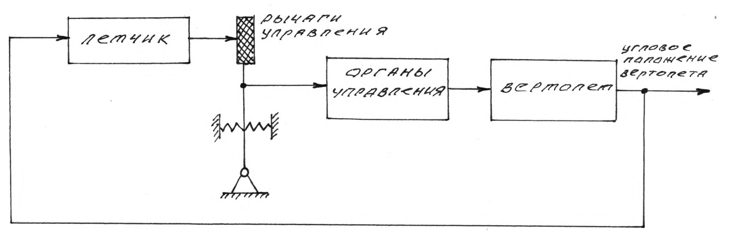
Рис. 7 Схема ручного управления вертолетом

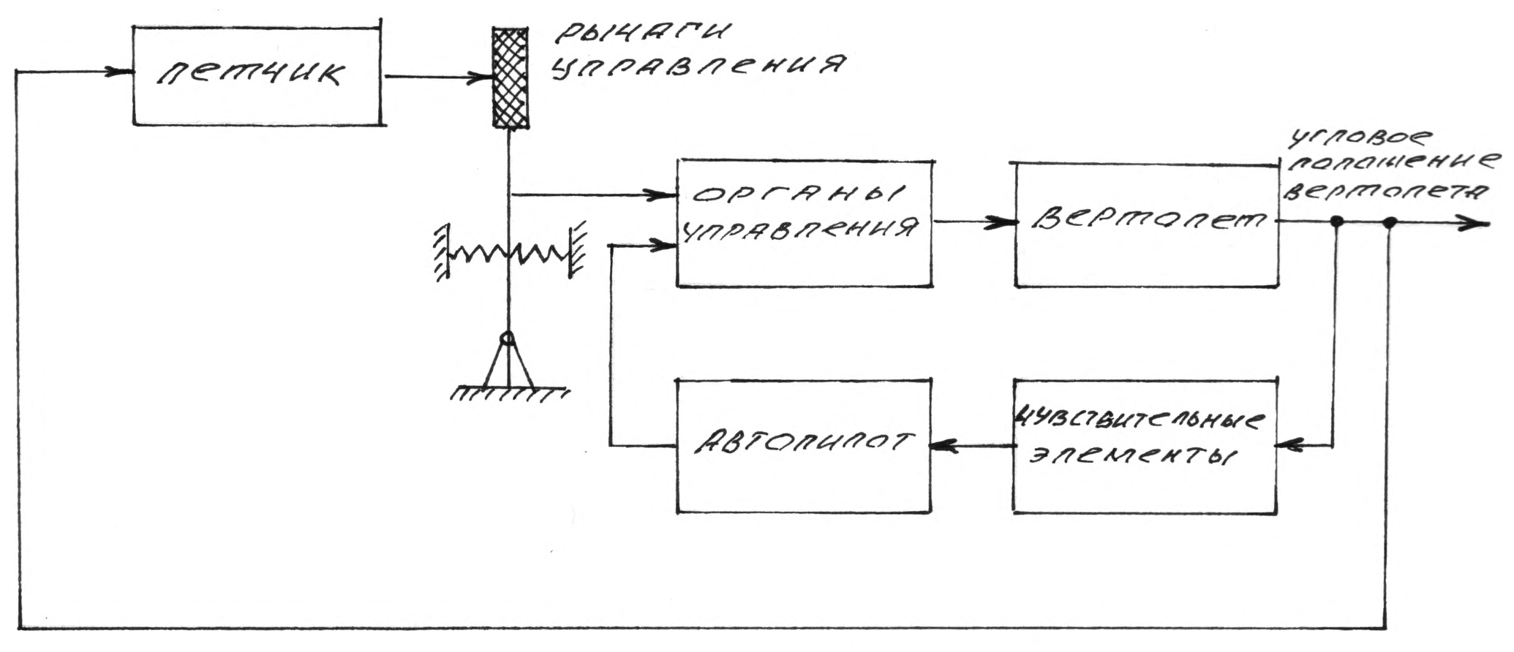

Рис. 8 Схема включения каналов угловой стабилизации в систему управления вертолета
Автопилот предназначен для разгрузки летчика от управления угловыми движениями вертолета, обеспечивая стабилизацию заданных угловых положений. При этом за летчиком остаются функции контроля.
Автопилот представляет собой устройство, воспринимающее информацию об изменении угловых положений вертолета и отклоняющее соответствующим образом органы управления. Для получения информации об изменении угловых положений вертолета служат чувствительные элементы, в качестве которых используются дистанционные датчики сигналов углов курса, крена и тангажа и датчики угловых скоростей вращения вертолета вокруг трех пространственных осей.
Сигналы с чувствительных элементов поступают в автопилот, где преобразуются, усиливаются и затем воздействуют на органы управления. Таким образом, автопилот выполняет функции летчика по обеспечению стабилизации угловых положений вертолета, но при этом особенностью данного автопилота является то, что при работающем автопилоте на органы управления могут одновременно воздействовать и летчик и автопилот.
Возможность такой совместной работы летчика и автопилота осуществляется посредством так называемого дифференциального управления, при котором результирующее перемещение органов управления вертолета равно алгебраической сумме перемещений от управляющих воздействий летчика и автопилота. Дифференциальное управление осуществляется на вертолете при помощи электрогидравлических комбинированных агрегатов управления (типа КАУ – 30Б, РА – 60Б), устанавливаемых в систему управления вертолета. Выходной шток таких рулевых агрегатов перемещается как от рычагов управления летчика (при этом рулевой агрегат работает как гидроусилитель, необходимый в системе управления вертолета для уменьшения усилий, прикладываемых летчиком к рычагам управления), так и от электрических сигналов автопилота, которые управляют перемещением якоря специального поляризованного реле, установленного в рулевом агрегате. Якорь поляризованного реле перемещает специальный золотник (или сопло – заслонку), перемещение которых, в свою очередь, вызывает перемещение выходного штока рулевого агрегата.
Конструкция рулевых агрегатов такова, что перемещения органов управления от сигналов автопилота не передаются на рычаги управления летчика и ограничены 20 % полного перемещения органов управления. Такое ограничение необходимо для обеспечения безопасности полета в случае отказа автопилота, т. к. большинство возможных отказов автопилота сопровождается появлением одностороннего сигнала на выходе и быстрым отклонением органов управления. Вместе с тем, такой ограниченный диапазон работы органов управления от сигналов автопилота в большинстве случаев вполне достаточен для парирования реальных возмущений, действующих на вертолет, и стабилизации угловых положений вертолета.
Однако, в некоторых случаях (например, в канале направления при разгонах или торможениях) такого запаса управления для автопилота недостаточно и стабилизация в этих случаях может нарушаться. Чтобы этого не происходило, в системе путевого управления вертолета применен специальный рулевой агрегат (типа РА – 60Б) с так называемой « перегонкой ».
« Перегонкой » называется такой режим работы рулевого агрегата, при котором происходит автоматическое перемещение с постоянной скоростью выходного штока рулевого агрегата вместе с рычагами управления летчика. Включается режим « перегонка » автоматически при полном использовании автопилотом своего запаса управления (20 % от полного запаса управления).
« Перегонка » как бы расширяет запас управления для автопилота, заставляя перемещаться рычаги управления летчика в ту же сторону, в которую не хватило запаса управления от автопилота. Скорость режима « перегонка » из условий безопасности выбирается достаточно малой
(примерно 10 % от максимальной).
Суммарное перемещение органов управления (от автопилота и от
« перегонки ») вызывает движение вертолета к первоначальному положению, что приведет, в свою очередь, к автоматическому выключению «перегонки ». При этом, хотя стабилизация и восстанавливается, запас управления от автопилота оказывается исчерпанным.
В случае необходимости летчик может остановить « перегонку » и заставить органы управления двигаться в нужном направлении, приложив определенное усилие к рычагам управления.

4.2 Управление высотой полета

В горизонтальном полете летчику приходится довольно часто воздействовать на ручку « шаг – газ » для поддержания неизменной высоты полета. Для разгрузки летчика от этой работы в автопилоте предусмотрен канал высоты, воздействующий на общий шаг несущего винта вертолета.
В канале высоты в качестве чувствительного элемента используется корректор высоты, выдающий в автопилот сигнал изменения барометрической высоты полета. В отличие от каналов угловой стабилизации, где одновременно могут работать и летчик и автопилот, в канале высоты при вмешательстве летчика в управление автопилот отключается. В остальном работа канала стабилизации высоты аналогична работе каналов угловой стабилизации.
4.3 Управление скоростью полета

Кроме стабилизации угловых движений и высоты полета вертолета на большинстве режимов требуется поддержание неизменной скорости полета. На вертолете управление скоростью полета происходит при помощи тех же рычагов управления, что и управление углом тангажа, так как скорость полета вертолета при неизменном общем шаге зависит главным образом от угла тангажа вертолета. Хотя стабилизация угла тангажа косвенно обеспечивает стабилизацию скорости полета, но точность стабилизации при этом недостаточна.
В связи с этим на вертолете устанавливается корректор воздушной скорости, с которого сигнал изменения скорости полета поступает в канал тангажа автопилота, вызывая соответствующее изменение угла тангажа вертолета, чем и обеспечивается повышение точности стабилизации скорости полета. Канал стабилизации угла тангажа при этом становится вспомогательным, так как выходной стабилизируемой величиной в этом случае является скорость полета.

  - Основные функциональные узлы

Каждый канал автопилота АП – 34Б (направление, крен, тангаж,
высота) воздействует на отдельные самостоятельные органы управления в системе управления вертолета. Канал автопилота можно условно разбить на две основные функциональные части : чувствительные элементы и сервопривод.
В качестве чувствительных элементов в каналах направления, крена и тангажа используются датчики соответствующих углов (курса, крена и тангажа) и датчики соответствующих угловых скоростей, при стабилизации скорости полета в качестве чувствительного элемента в канале тангажа дополнительно используется корректор воздушной скорости, в канале высоты в качестве чувствительного элемента используется корректор высоты. Сигналы с этих чувствительных элементов после преобразования и суммирования поступают в виде заданных отклонений органов управления на сервопривод.

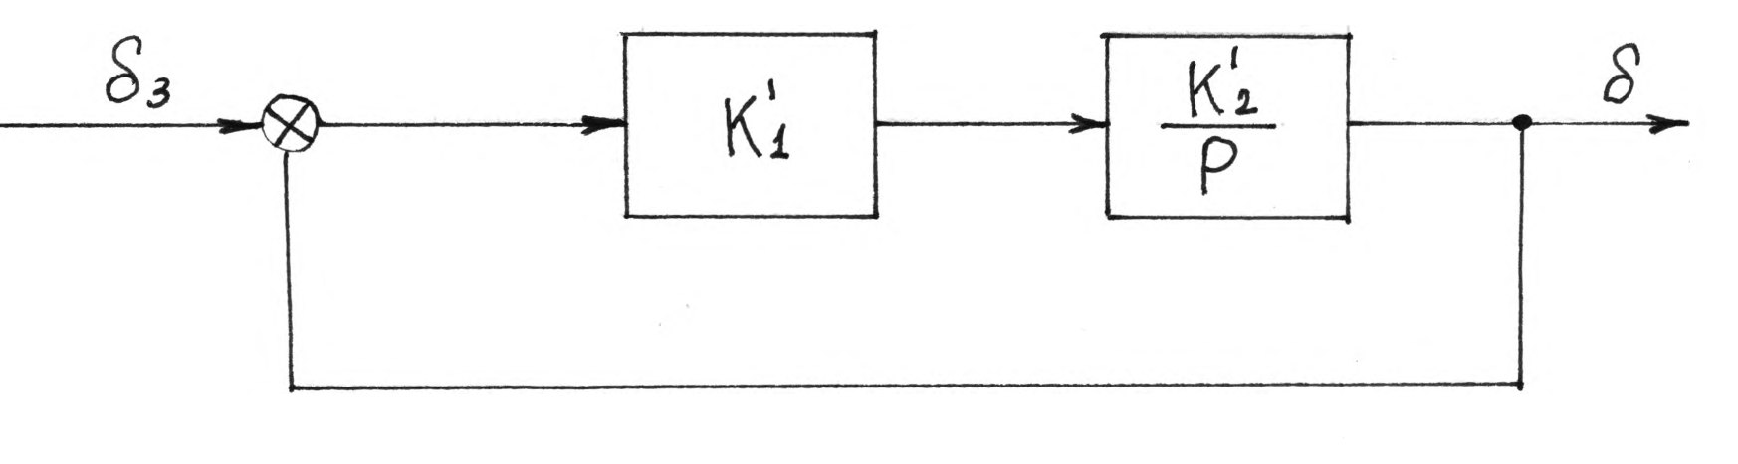

Рис. 9 Структурная схема сервопривода

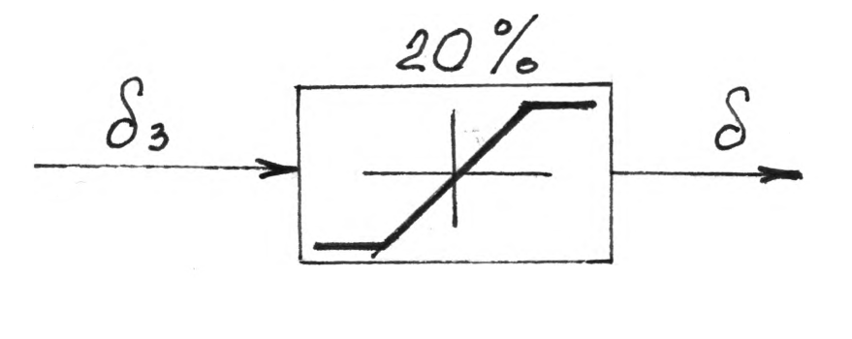

Рис. 10 Упрощенная структурная схема сервопривода

- коэффициент усиления усилителя сервопривода автопилота ;
- крутизна скоростной характеристики рулевого агрегата ;
- перемещение органов управления.
Из структурной схемы следует :
, где :
В автопилоте АП – 34Б , следовательно постоянная времени и поэтому в первом приближении можно считать, что
Учитывая, что рулевые агрегаты типа КАУ – 30Б и РА – 60Б имеют ограничение по сигналам автопилота порядка 20 % от общего хода органов управления, сервопривод можно рассматривать как пропорциональное звено с 20 % ограничением.
Вертолет с точки зрения его динамических характеристик по всем каналам можно представить в виде динамического звена, у которого входным воздействием является управляющее воздействие (отклонение органов управления), а выходным – изменение угловых положений или высоты полета. В первом грубом приближении вертолет можно представить как последовательное соединение двух звеньев : интегрирующего и инерционного .
Физически это означает, что при отклонении органов управления вертолет в первый момент получает ускорение и затем с постоянной времени выходит на постоянную скорость изменения угловых положений и высоты полета.
Скорость полета вертолета зависит от угла тангажа, поэтому в первом приближении можно считать, что скорость полета вертолета
и угол тангажа связаны между собой соотношением
- аэродинамический коэффициент пропорциональности между скоростью полета и углом тангажа вертолета.

- Структурные схемы автопилота

В структурных схемах автопилота летчик везде изображен в
качестве одного из звеньев системы управления. Если летчик не вмешивается в управление, то режим работы автопилота называется режимом стабилизации, так как автопилот стремится поддержать неизменным режим полета. Если же летчик при включенном автопилоте вмешивается в управление, то этот режим называется режимом управления.
Кроме того имеется еще вспомогательный подготовительный режим работы автопилота - режим согласования. В этом режиме происходит обнуление всех входных сигналов автопилота посредством механизмов согласования
- наклон скоростной характеристики механизма согласования ;
- наклон скоростной характеристики следящей системы обнуления
корректора скорости.

5.1 Режим стабилизации

На структурных схемах в режиме стабилизации тумблеры В1 и В2 находятся в положении « 2 ».

5.1.1 Канал направления

Тумблер В3 находится в положении « 1 ».
Допустим, что вертолет совершает прямолинейный горизонтальный полет. Под действием каких – либо возмущений вертолет начинает отклоняться по направлению. В автопилот поступают два сигнала : с курсовой системы – сигнал изменения направления и с датчика угловой скорости – сигнал угловой скорости .
Эти сигналы суммируются, усиливаются и поступают на сервопривод, который перемещает орган управления ( в данном случае изменяет шаг рулевого винта ) на величину , пропорциональную входному сигналу.
Закон управления автопилота в канале направления имеет вид :

где - передаточное число автопилота по углу ( коэффициент
пропорциональности между величиной изменения шага
рулевого винта и сигналом угла ).
- передаточное число автопилота по угловой скорости
(коэффициент пропорциональности между величиной
изменения шага рулевого винта и сигналом угловой
скорости).
Под действием изменения шага рулевого винта вертолет начинает возвращаться к первоначальному положению, следовательно, начинает уменьшаться сигнал , а вслед за ним и шаг рулевого винта .
При возвращении вертолета в первоначальное положение (в случае отсутствия постоянно действующих возмущений), имеют место равенства :
т. е. автопилот возвращает вертолет в первоначальное положение, и шаг рулевого винта остается прежним.
Если на вертолет действует постоянное возмущение, то для его парирования требуется какое – то перемещение органов управления
и, следовательно (в установившемся режиме при ), какое – то управляющее воздействие :

Это значит, что вертолет оказывается отклоненным от стабилизируемого положения на величину , которая называется статической ошибкой.
Величина статической ошибки зависит как от величины возмущения, так и от величины передаточного числа .
Если возмущение таково, что , то наступает так называемый режим « перегонки».

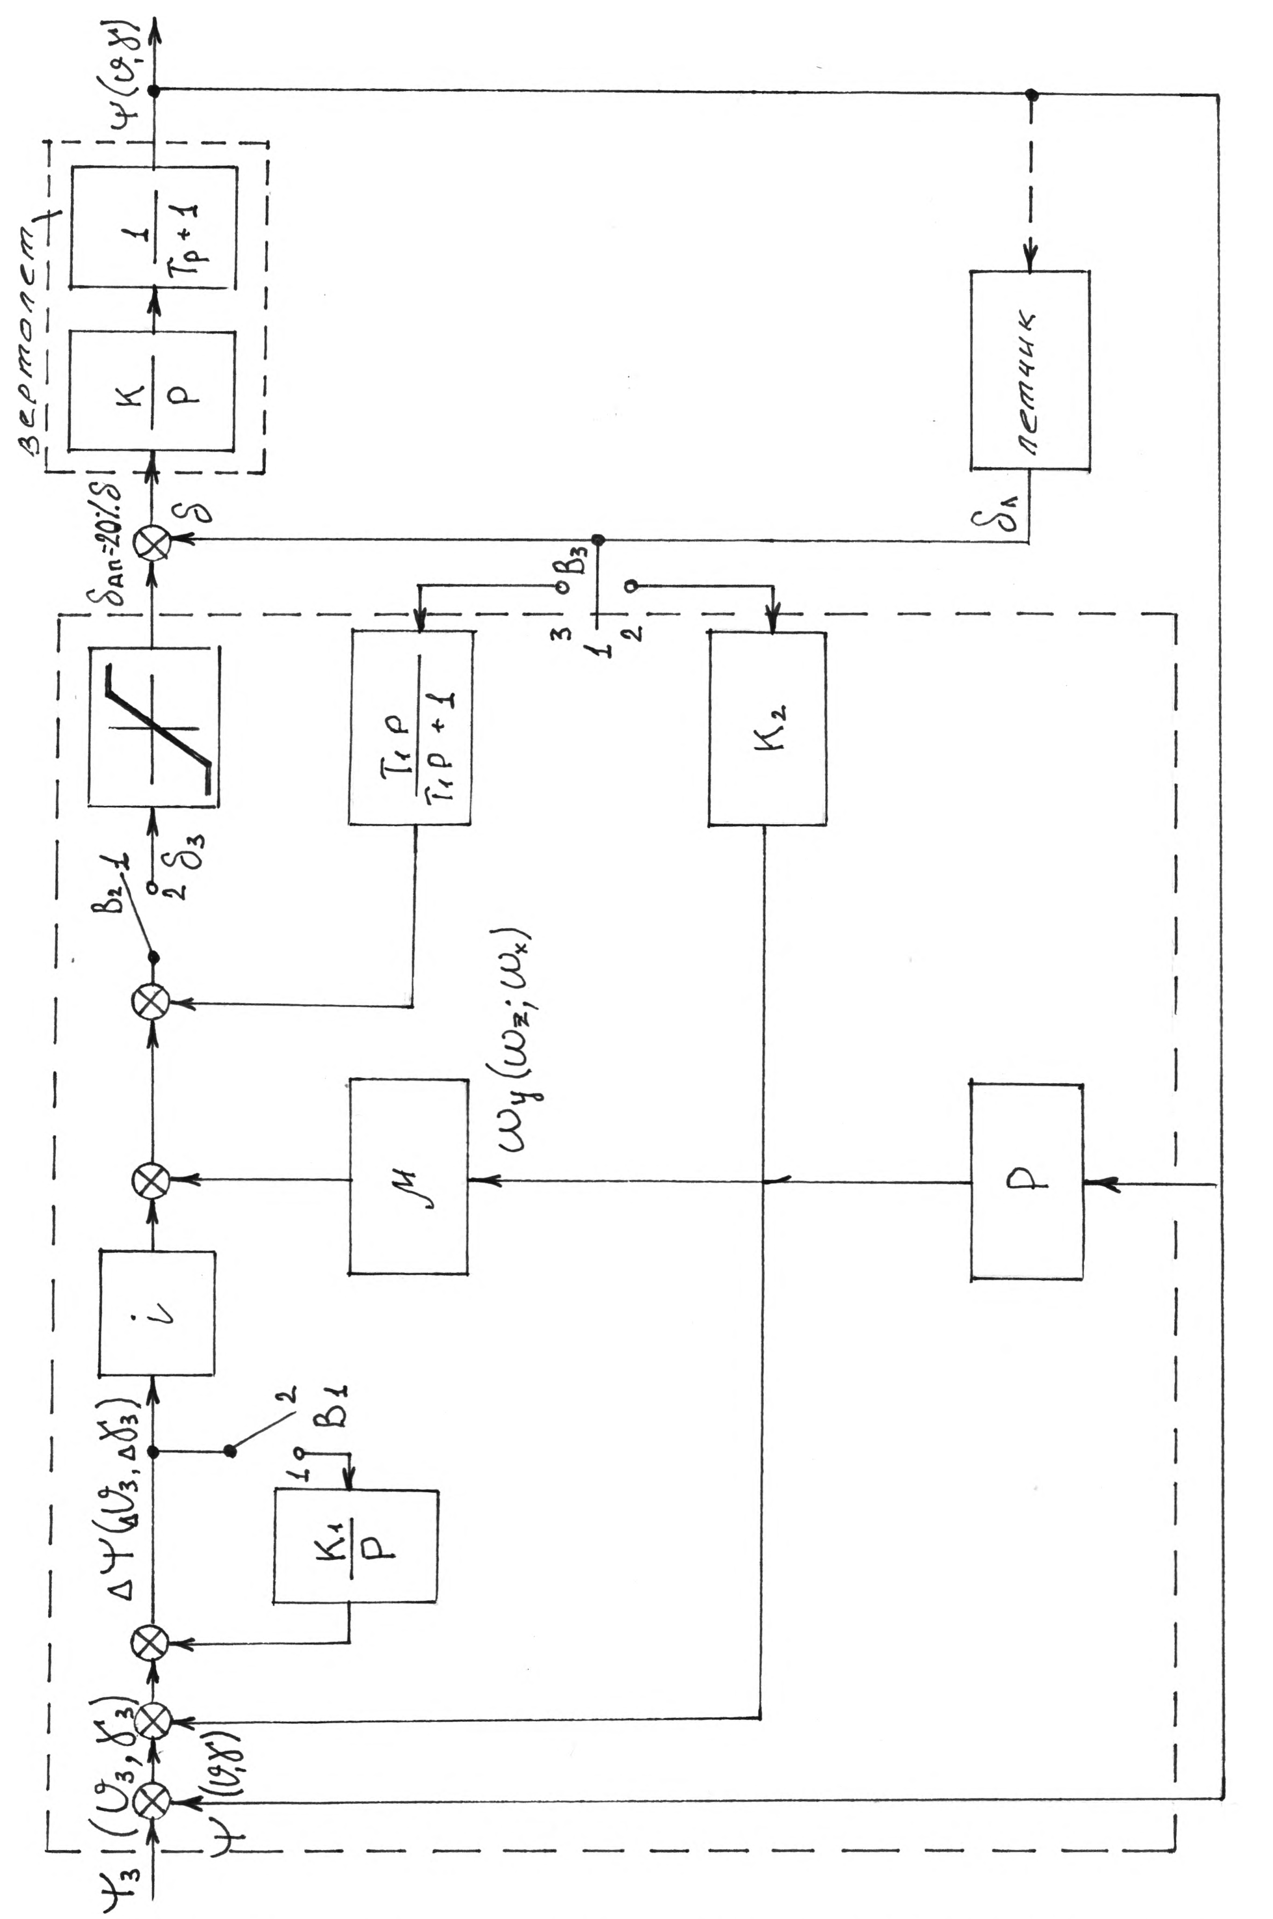
Рис. 11 Структурная схема автопилота АП-34Б серия 2 (каналы : направление, крен, тангаж)
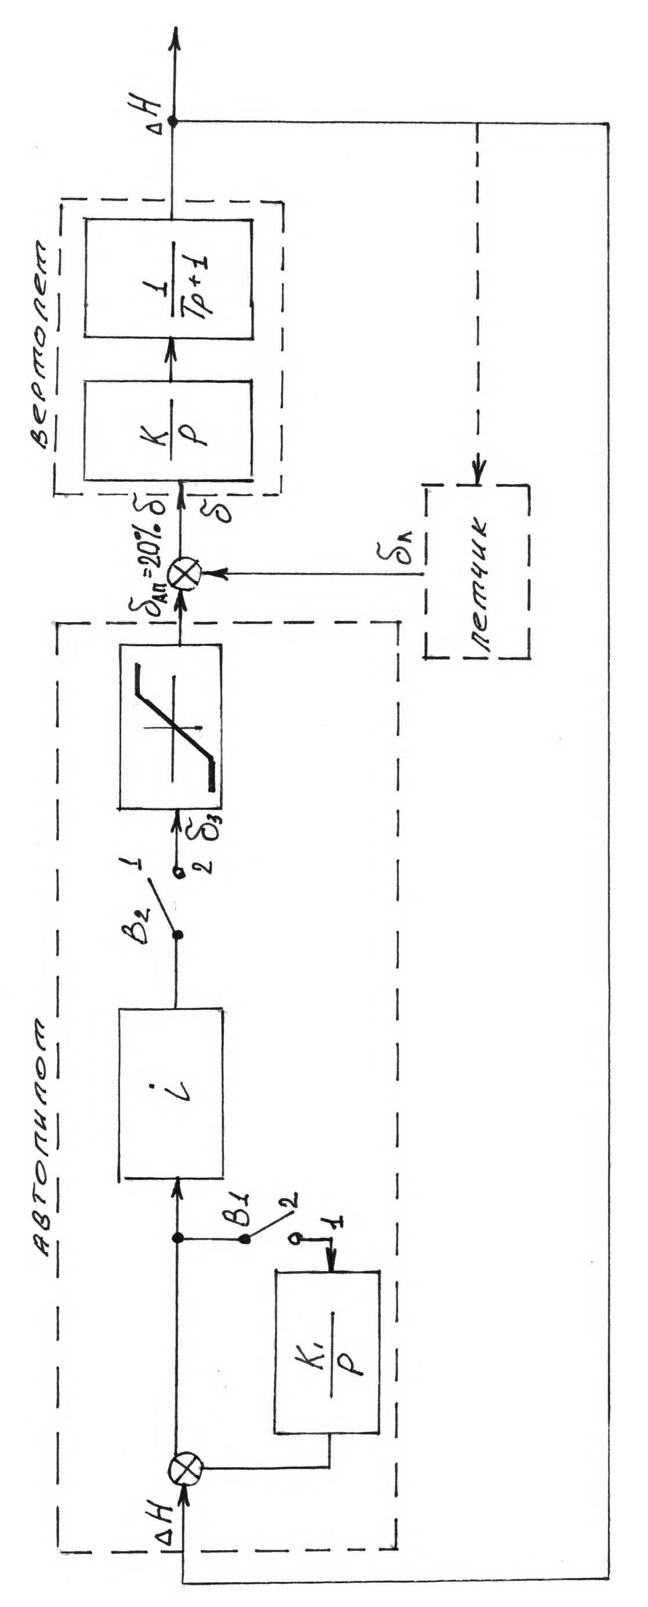

Рис. 12 Структурная схема автопилота АП-34Б серия 2 (канал высоты)
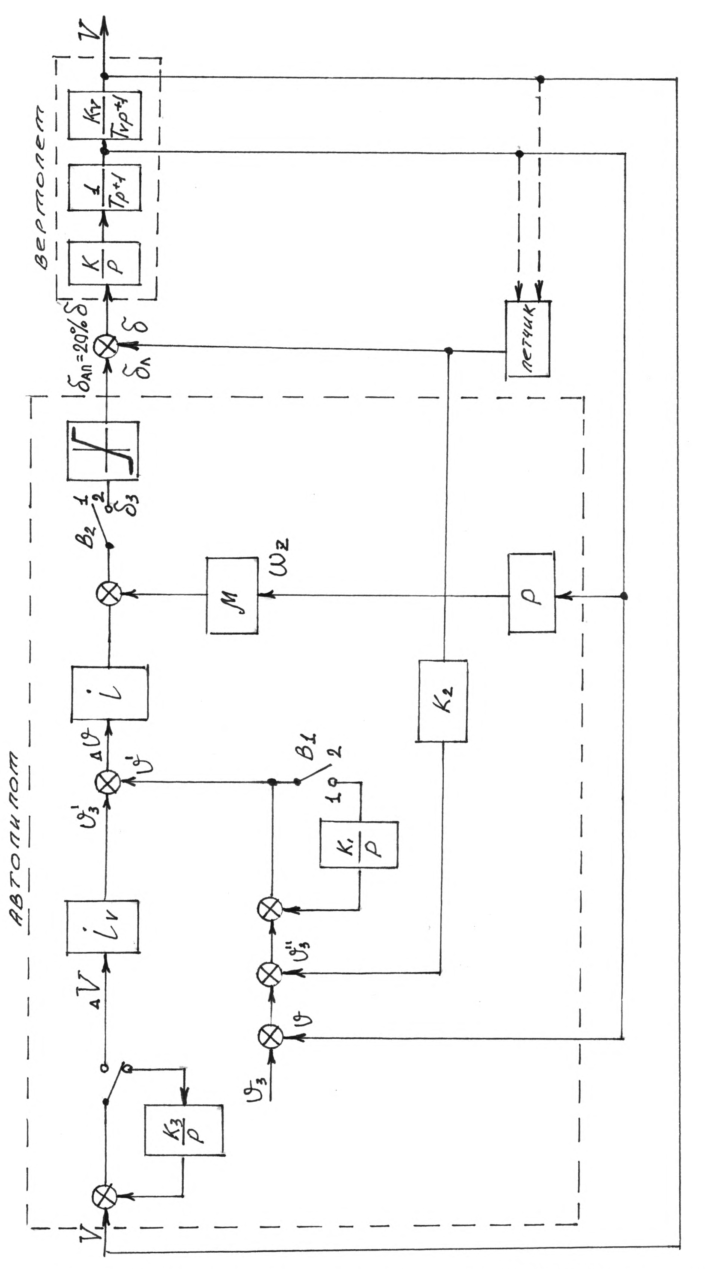

Рис. 13 Структурная схема автопилота АП-34Б (канал стабилизации скорости)
5.1.2 Каналы крена и тангажа

Режим стабилизации угловых положений в каналах крена и тангажа аналогичен режиму стабилизации в канале направления. Отличие заключается лишь в том, что отсутствует режим « перегонки ».
Законы управления автопилота в режиме стабилизации для каналов:
крена
тангажа
где: - изменение угла крена
- изменение угла тангажа
- угловая скорость изменения угла крена
- угловая скорость изменения угла тангажа
Если же канал тангажа используется и для стабилизации скорости полета, то режим стабилизации происходит следующим образом. Тумблеры В1, В2, В3 при этом находятся в положении « 2 ».
Если под действием каких – то возмущений изменилась скорость полета вертолета, то сигнал изменения скорости полета поступает с корректора скорости в автопилот на вход сервопривода и вызывает перемещение органа управления (наклон автомата перекоса в продольном направлении).
Наклон автомата перекоса вызывает изменение угла тангажа вертолета и, как следствие, изменение скорости полета в сторону возвращения ее к первоначальной.
Закон управления канала тангажа при стабилизации скорости имеет следующий вид:

где - передаточное число автопилота по скорости (коэффициент
пропорциональности между величиной отклонения угла
тангажа вертолета и сигналом изменения скорости полета).
При отсутствии постоянно действующих возмущений устанавливается первоначальный режим полета и имеют место равенства:

т. е. автопилот возвращает вертолет к первоначальному режиму полета.

5.1.2 Канал высоты

Тумблеры В1 и В2 должны находиться в положении « 2 ».
Если под действием каких – либо возмущений вертолет начинает менять высоту полета, то электрический сигнал , пропорциональный изменению барометрической высоты полета , поступает с корректора высоты в автопилот на сервопривод, который изменяет общий шаг несущего винта на величину , пропорциональную сигналу изменения высоты таким образом, что вертолет начинает возвращаться на прежнюю барометрическую высоту.
Закон управления канала высоты:

Если на вертолет действует постоянное возмущение, то для его парирования требуется какое – то перемещение органов управления и, следовательно, какое – то управляющее воздействие

, т. е. в этом случае появляется статическая ошибка по высоте .

5.2 Режим управления

В этом режиме тумблеры В1, В2 должны находиться в положении « 2 ».

5.2.1 Канал направления

Тумблер В3 находится в положении « 1 ».
Летчик может в любой момент вмешаться в управление вертолетом при включенном автопилоте. Допустим, что в горизонтальном полете при включенном автопилоте летчику необходимо ввести поправку по направлению на угол . Для этого на пульте управления автопилотом предусмотрена ручка центровки, полный оборот которой соответствует 10^{о} поворота вертолета. На ручке нанесено десять делений, каждое из которых соответствует 1^{о} направления. Поворачивая ручку центровки по часовой или против часовой стрелки, летчик тем самым вызывает плоский доворот вертолета вправо или влево на соответствующий угол .
Если же летчику необходимо существенно изменить направление полета, то он обычным способом перемещает педали, разворачивая вертолет на новый заданный курс. При этом летчик, устанавливая ноги на педали, выключает канал направления и переводит его в режим согласования (тумблеры В1 и В2 перейдут в положения « 1 »).
После вывода вертолета на новый заданный курс летчик, снимая ноги с педалей, автоматически включает канал направления и переводит его в режим стабилизации (тумблеры В1 и В2 опять перейдут в положение « 2 »).
Таким образом, управление в этом случае ничем не отличается от обычного (при выключенном автопилоте).

5.2.2 Канал тангажа

Тумблеры В1, В2, В3 находятся в положениях « 2 ».
На пульте управления в канале тангажа также имеется ручка центровки тангажа. Работа ее аналогична работе ручки центровки в канале направления. В остальном режим управления в канале тангажа существенно отличается от режима управления в канале направления. Это отличие заключается в следующем: при вмешательстве летчика в управление с помощью обычных рычагов управления канал тангажа не выключается (канал направления выключается). Для изменения угла тангажа летчик должен установить ручку управления в новое балансировочное положение, при этом вертолет должен изменить балансировочное значение угла тангажа. Это изменение угла тангажа, сигнал которого поступает в автопилот, вызывает соответствующее перемещение органов управления вертолета. Так как перемещение органов управления по сигналам автопилота ограничены 20 % - ми полного перемещения органов управления, то при отсутствии компенсационного датчика может оказаться, что весь автопилотный диапазон управления будет использован, и автопилот перестанет функционировать. Чтобы этого не происходило, на вход автопилота поступает электрический сигнал , пропорциональный отклонению ручки управления летчика и обратный по знаку сигналу изменения угла тангажа:

, где - коэффициент пропорциональности.
Этот сигнал выдается компенсационным датчиком, установленным в системе управления вертолета.

5.2.3 Канал крена

На вертолете Ми-8 при включенном автопилоте режим управления в канале крена аналогичен режиму управления в канале тангажа. На других вертолетах компенсационный датчик используется для гашения возможных колебаний крена, вызываемых летчиком (тумблеры В1 и В2 в положениях «2», тумблеры В3 – в положении «3»).
Это вызвано тем, что управляющее воздействие летчика по крену, как правило, содержат колебания ручки с частотой примерно 0,5 Гц, которые при включенном автопилоте могут вызвать колебания по крену.

5.2.4 Канал высоты

Тумблеры В1 и В2 в положениях «2».
Если летчику необходимо изменить высоту полета, то он обычным способом перемещает ручку « шаг – газ », нажимая на гашетку. При этом канал высоты отключается и переходит в режим согласования
(тумблеры В1 и В2 переходят в положение «1»).
После вывода вертолета на нужную высоту для обеспечения стабилизации этой новой высоты летчику необходимо вновь включить высотный канал нажатием кнопки на пульте управления (тумблеры В1 и В2 перейдут в положение «1»).

- Принципиальная схема автопилота

Работу принципиальной схемы автопилота рассмотрим на примере
принципиальной схемы канала направления при ее работе на рулевой агрегат РА – 60Б. Незначительные отличия, имеющие место в остальных каналах, будут рассмотрены отдельно. При рассмотрении работы принципиальной схемы автопилота можно выделить следующие основные этапы:
- включение питания и режим согласования;
- включение автопилота и режим стабилизации;
- режим управления;
- отключение автопилота;
- контроль автопилота.
6.1 Включение питания и режим согласования

Питание автопилота осуществляется от бортсети вертолета постоянным током напряжением 27 В и трехфазным переменным током напряжением 36 В 400 Гц. При включении АЗС автопилота « + » и « - » 27 В поступают во все места схемы, обозначенные соответственно « + » и « », а три фазы переменного напряжения поступают во все места схемы, обозначенные « », « », « ».
Режим согласования – это режим автоматической подготовки автопилота к включению силовой части. Для того, чтобы при включении автопилота не было рывка органов управления, необходимо, чтобы на выходе усилителя сервопривода УС I отсутствовал сигнал. Это достигается тем, что все входные сигналы в режиме согласования равны нулю. Как видно из схемы, на вход усилителя сервопривода поступают следующие сигналы:
- сигнал с датчика обратной связи, стоящего внутри рулевого
агрегата РА I и выдающего сигналы переменного тока, пропорциональные перемещению органов управления _{АП} от автопилота. Конструктивно рулевой агрегат выполнен так, что при выключенном автопилоте датчик обратной связи находится в нейтральном положении и выдает практически нулевой сигнал;
- сигнал с датчика угловой скорости ДН, выдающего сигнал
переменного тока, пропорциональный угловой скорости _{у}
вращения вертолета. В установившемся полете ( _{у} = 0) сигнал
с него практически равен нулю;
- сигнал угла, характеризующий направление продольной оси
вертолета в азимутальной плоскости и поступающий с сельсина –
датчика курсовой системы на сельсин – приемник пульта
управления ПУ, а оттуда в агрегат управления АУ и в
усилитель сервопривода.
Рассмотрим, как происходит обнуление сигнала угла канала направления. Сигнал с сельсина – датчика курсовой системы поступает на сельсин – приемник в пульт управления ПУ. С ротора сельсина – приемника через сопротивление сигнал переменного тока поступает на вход полупроводникового усилителя переменного тока блока усилителей БУ. Усиленный сигнал переменного тока с выхода усилителя поступает на управляющие обмотки двигателя – генератора, который, вращаясь, через редуктор поворачивает ротор сельсина – приемника в положение, при котором сигнал с ротора сельсина – приемника становится практически равным нулю. Для того, чтобы ротор сельсина – приемника отрабатывался в нулевое положение без колебаний, на вход полупроводникового усилителя через сопротивление с сигнальной обмотки тахогенератора двигателя поступает сигнал переменного тока, пропорциональный скорости вращения ротора двигателя. Этот сигнал осуществляет демпфирование, поскольку находится в противофазе с позиционным сигналом с ротора сельсина – приемника. На выходе усилителя для его разгрузки от реактивной составляющей, обусловленной индуктивностью управляющих обмоток двигателя – генератора, установлен конденсатор, что делает сопротивление нагрузки усилителя в режиме пуска чисто активным. В цепи питания полупроводникового усилителя стоит конденсатор для подавления радиопомех. Для облегчения теплового режима двигателя в цепи его обмотки возбуждения стоит понижающий трансформатор ТР-1, со вторичной обмотки которого напряжение 24 В поступает на обмотку возбуждения двигателя. В цепи обмотки возбуждения генератора стоит постоянное сопротивление, ограничивающее ток через обмотку (штырьки 7-9). Фазы переменного тока 36 В 400 Гц для запитки обмоток возбуждения двигателя выведены на штепсельный разъем пульта управления. Это сделано для обеспечения возможности подбора фаз при стыковке автопилота с различными курсовыми системами.
Из – за неточности обнуления угла, наличия остаточных сигналов с датчика обратной связи и с датчика угловой скорости, из – за расцентровки самого усилителя сервопривода на его выходе все же может оказаться какой – то сигнал. Поэтому в схеме автопилота предусмотрен потенциометр центровки « Центр », который стоит в агрегате управления.
Для обеспечения центровки в обе стороны от нуля потенциометр центровки запитан от специального источника постоянного тока + 15 В.
Таким источником служит выпрямитель БП переменного тока 36 В 400 Гц.
При вращении потенциометра центровки на вход усилителя сервопривода поступает сигнал, компенсирующий все сигналы на выходе. Эта центровка производится при выпуске автопилота с завода и в эксплуатации в соответствии с инструкцией по эксплуатации.

Режим согласования в каналах крена и тангажа отличается от режима согласования в канале направления тем, что сигнал угла тангажа с сельсина – датчика авиагоризонта поступает не непосредственно на сельсин – приемник пульта управления, а сначала на дифференциальный сельсин компенсационного датчика, а уже с него на сельсин – приемник пульта управления.

В канале высоты в режиме согласования на вход усилителя сервопривода сигналы не поступают, так как при выключенном автопилоте корректор высоты КВ – 11 и корректор – задатчик высоты КЗВ сигналы не выдают, а датчик обратной связи находится в нейтральном положении.
Время, необходимое для обнуления сигналов углов и прогрева, не более 2-х минут (при уже работающих авиагоризонте и курсовой системе). После этого возможно включение автопилота.

6.2 Включение автопилота и режим стабилизации

В автопилоте предусмотрено поканальное включение автопилота.
На пульте управления имеются три кнопки включения. Кнопка – лампа
КнЛ1 включает канал направления, КнЛ2 – канал крена и канал тангажа
одновременно и КнЛ3 – канал высоты.
Кнопки – лампы КнЛ4 и КнЛ5 отключают соответственно каналы направления и высоты. Кроме кнопок на пульте, имеются еще кнопки на рукоятках летчиков, которые отключают все каналы автопилота одновременно.
Допустим, что (после окончания режима согласования) летчику нужно включить канал направления. Для этого он должен нажать кнопку – лампу включения канала направления КнЛ1 на пульте управления. При этом + 27 В через нормально замкнутые контакты кнопок отключения автопилота на рукоятках управления поступает на штырек 6 пульта управления ПУ. Далее через нормально замкнутый контакт реле Р1, нормально замкнутый контакт кнопки - лампы отключения канала направления КнЛ4 на пульте управления + 27 В поступает на нормально разомкнутый контакт 2 кнопки – лампы включения канала направления КнЛ1. При нажатии этой кнопки + 27 В поступает на лампочку, вмонтированную в кнопку. Кнопка – лампа КнЛ1 начинает светиться зеленым светом. Одновременно + 27 В поступает на реле Р5, которое, срабатывая, своим контактом блокирует кнопку КнЛ1, и через нормально замкнутый контакт реле Р2 на реле Р3, Р4, на электромагнит ЭМ1 и на штырек 13 пульта управления.
Реле Р3 и Р4 срабатывают и своими контактами разрывают цепи питания обмоток возбуждения двигателя – генератора канала направления. Двигатель, а следовательно, и связанный с ним ротор сельсина – приемника оказываются заторможенными. Торможение создается за счет трения в редукторе и срабатывания электромагнита ЭМ1, который своим якорем прижимается к специальному фрикционному диску, сидящему на одной оси с ротором сельсина – приемника. Сельсин – приемник начинает работать в заторможенном режиме, и сигнал изменения курса вертолета с ротора сельсина – приемника через штырек 20 пульта управления поступает в агрегат управления АУ на штырек 9.
При включении канала направления + 27 В поступает из пульта управления (штырек 13) на реле Р4. Это реле своими контактами подает + 27 В на обмотку подмагничивания реле РЭП-8Т в рулевом агрегате РА1 (штырек 2) и на гидроклапан, который переключает рулевой агрегат на работу по дифференциальной схеме в автопилотном режиме.

После включения канала направления любое отклонение вертолета от первоначального курса будет вызывать перемещение органов и, как следствие, возвращение вертолета на первоначальный курс. Этот режим работы автопилота называется режимом стабилизации.

Как только вертолет под действием каких – либо внешних возмущений начинает отклоняться от заданного курса, сигнал изменения курса с сельсина – датчика курсовой системы поступает на сельсин – приемник в пульт управления, который при этом находится в заторможенном режиме. Сигнал с ротора сельсина – приемника поступает на штырек 9 разъема агрегата управления. Далее этот сигнал поступает на первичную обмотку трансформатора Тр-1, который применен для согласования выходного сопротивления сельсина – приемника с сопротивлением нагрузки. С выходной обмотки трансформатора сигнал поступает на преобразователь П2, который в данном случае работает как двухполупериодный фазочувствительный выпрямитель. Обмотка опорного напряжения преобразователя П2 в канале направления (штырьки 1, 2) выведена на штепсельный разъем АУ агрегата управления (штырьки 10, 11) для того, чтобы была возможность подбора фаз опорного напряжения преобразователя при стыковке автопилота с различными курсовыми системами.
После преобразователя П2 сигнал угла через потенциометр регулировки передаточного числа « Угол » и сопротивление поступает на вход усилителя сервопривода.
При отклонении вертолета от заданного курса вместе с сигналом угла на вход усилителя сервопривода поступает и сигнал угловой скорости. Как только вертолет начинает поворачиваться, датчик угловой скорости ДН выдает сигнал переменного тока, пропорциональный угловой скорости поворота вертолета. Этот сигнал поступает в агрегат управления АУ (штырек 7) и далее на преобразователь П1. Преобразователь П1 состоит из двух однополупериодных фазочувствительных выпрямителей. Сигнал угловой скорости поступает на вход одного из этих фазочувствительных выпрямителей. С выхода ФЧВ выпрямленный сигнал угловой скорости через потенциометр регулировки передаточного числа « Угл. скор. » и сопротивление поступает на вход усилителя сервопривода, где и суммируется с сигналом угла (параллельное суммирование сигналов на сопротивлениях). Суммарный сигнал угла и угловой скорости усиливается усилителем сервопривода и поступает на дифференциально включенные обмотки поляризованного реле РЭП-8Т рулевого агрегата РА – 60Б, которое срабатывает и отклоняет якорь в сторону, соответствующую полярности поступившего сигнала. Якорь поляризованного реле перемещает золотник на величину, пропорциональную входному сигналу. Это вызывает, в свою очередь, перемещение штока малого цилиндра, а следовательно, и выходного штока со скоростью, пропорциональной величине перемещения золотника, т. е. суммарному управляющему сигналу. Как только шток малого цилиндра начинает перемещаться, датчик обратной связи, установленный в рулевом агрегате, начинает выдавать сигнал переменного тока, пропорциональный ходу штока малого цилиндра. Этот сигнал поступает из рулевого агрегата (штырьки 1, 2) в агрегат управления. Далее этот сигнал поступает на второй однополупериодный фазочувствительный выпрямитель в преобразователе П1. Выпрямленный сигнал обратной связи через сопротивление поступает на вход усилителя сервопривода. При этом полярность сигнала обратной связи обратна полярности управляющего сигнала угла и угловой скорости. По мере движения штока малого цилиндра сигнал датчика обратной связи возрастает.
При достижении равенства сигнала датчика обратной связи управляющему сигналу наступает компенсация входных сигналов, якорь поляризованного реле возвращается в нейтральное положение, движение штока рулевого агрегата прекращается, а органы управления вертолета оказываются отклоненными на величину, пропорциональную управляющему сигналу угла и угловой скорости. После фазочувствительного выпрямителя сигнал обратной связи через сопротивление и штырек 6 агрегата управления поступает на визуальный прибор магнитоэлектрической системы ИН-4, стрелка которого, отклоняясь, указывает положение штока малого цилиндра рулевого агрегата и, следовательно, отклонение органов управления вертолета от первоначального положения, соответствующего моменту включения автопилота.
Вследствие отклонения органов управления вертолет начинает возвращаться к первоначальному положению и управляющий сигнал угла и угловой скорости становится меньше сигнала от датчика обратной связи, поэтому на входе усилителя сервопривода появляется сигнал, полярность которого обратна полярности управляющего сигнала. Под действием этого сигнала шток малого цилиндра начинает перемещаться в обратную сторону к первоначальному положению. Соответственно, и органы управления вертолета перемещаются к исходному положению. При подходе вертолета к первоначальному положению величины всех сигналов уменьшаются, и при выходе вертолета на заданный курс становятся равными нулю, а органы управления устанавливаются в первоначальное положение.

Режим стабилизации для каналов крена и тангажа аналогичен описанному режиму для канала направления.

Режим стабилизации в канале высоты происходит следующим образом: + 27 В через нормально – замкнутый контакт кнопки «откл. АП», штырек 6 пульта управления, нормально – замкнутый контакт реле РI и штырек 7 пульта управления поступает на нормально – замкнутый контакт кнопки – лампы КнЛ5 отключения канала высоты, расположенной на рукоятке « шаг – газ ». После этой кнопки + 27 В поступает на штырек 9 пульта управления, на нормально – замкнутый контакт кнопки отключения канала высоты на пульте управления и далее на нормально – разомкнутый контакт 2 кнопки – лампы КнЛ3 включения канала высоты. При нажатии на эту кнопку + 27 В поступает на реле Р6, которое своими контактами блокирует кнопку включения канала высоты (КнЛ3 загорается зеленым цветом). Одновременно с этим + 27 В через штырек 16 пульта управления поступает на реле Р8, которое своими контактами включает рулевой агрегат, и на электромагнитную муфту корректора высоты, который после этого начинает выдавать в агрегат управления сигнал постоянного тока, пропорциональный изменению барометрической высоты полета.
Этот сигнал поступает на штырек 24 разъема агрегата управления и далее через потенциометр передаточного числа и постоянное сопротивление на вход усилителя сервопривода.
В остальном режим стабилизации высоты аналогичен описанному режиму для канала направления.
В канале высоты, в отличие от остальных каналов, на пульте управления имеется нажимной тумблер « Контроль », при помощи которого при наземном обслуживании автопилота можно устанавливать шток малого цилиндра канала высоты на упор в ту или другую стороны.
В полете этот тумблер не нажимать !

6.3 Режим управления

При включенном автопилоте летчик может в любой момент вмешаться в управление:
- при помощи обычных рычагов управления (по всем четырем каналам);
- при помощи ручек центровки на пульте управления (по каналам направления, крена и тангажа) для введения небольших поправок по углам положения вертолета в пределах + 5^{о}.
Если летчику необходимо ввести поправку по курсу на 1^{о}, то он должен нажать ручку центровки « Направление » на пульте управления и повернуть ее в нужную сторону. При этом будет поворачиваться шкала, видная в окошко над ручкой. На шкале нанесены оцифрованные деления, каждое из которых соответствует одному градусу поворота вертолета. При повороте шкалы на одно деление ротор сельсина – приемника, который через редуктор жестко связан со шкалой, поворачивается на 1^{о}. Появляется сигнал рассогласования в 1^{о}, который с ротора сельсина – приемника поступает в агрегат управления и далее на рулевой агрегат. Органы управления перемещаются и вызывают отклонение вертолета. Сигнал отклонения вертолета с сельсина – датчика курсовой системы начинает компенсировать сигнал от поворота ротора сельсина – приемника пульта управления. Полная компенсация наступит тогда, когда вертолет окажется отклоненным на 1^{о} по курсу, при этом органы управления возвратятся в первоначальное положение. Введение поправок по каналам крена и тангажа происходит аналогично.
Если летчику необходимо управлять вертолетом при включенном автопилоте при помощи обычных рычагов управления для изменения направления полета, то он должен установить ноги на педали. При этом на подпедальниках срабатывают концевые выключатели, установленные в системе управления вертолета. Благодаря этому + 27 В поступает на штырек 11 пульта управления и далее на реле Р2. Контакт этого реле разрывает цепь питания реле Р3, Р4, ЭМ1 в пульте управления и реле Р4 рулевого агрегата. Это значит, что рулевой агрегат переключается на ручной режим работы, а контакты реле Р3 и Р4 подают питание на обмотки возбуждения двигателя – генератора. Теперь летчик может управлять курсом вертолета обычным образом, перемещая педали в нужном направлении. При отклонении вертолета сигнал изменения курса будет обнуляться, как в режиме согласования, Таким образом, при выводе вертолета на новый курс сигнал угла буден обнулен. При снятии летчиком ног с педалей разрывается цепь питания реле Р2 с помощью концевых выключателей и + 27 В через контакт реле Р2 поступает на реле Р3, Р4, ЭМ1 пульта управления и на реле Р4 рулевого агрегата, канал направления включается в работу без рывков органов управления. Автопилот начинает стабилизировать новый заданный курс.
В каналах крена и тангажа режим управления одинаков и происходит следующим образом. При отклонении рукоятки летчика ротор компенсационного датчика КДК или КДТ поворачивается таким образом, что в сельсинной передаче происходит компенсация сигналов угла, появляющихся в результате отклонения вертолета, сигналами компенсационного датчика.
Режим управления в канале высоты выглядит следующим образом. Если летчику необходимо изменить высоту полета при включенном канале высоты, то он должен нажать на гашетку на ручке « шаг – газ ». При этом рвется цепь + 27 В, поступавшее на штырек 9 пульта управления и канал высоты выключается, т. к. обесточивается реле Р6 и Р8. После вывода вертолета на нужную высоту для обеспечения стабилизации этой новой высоты летчику необходимо вновь включить высотный канал нажатием кнопки на пульте управления.

6.4 Отключение автопилота

Автопилот может быть включенным во время всего полета от взлета до посадки. Однако в случае необходимости, летчик может выключить в полете либо один из каналов, либо весь автопилот. Кнопки поканального отключения автопилота расположены на пульте, кнопки отключения всего автопилота расположены на ручках управления летчиков.
При нажатии на кнопку « Откл. АП », расположенную на ручке управления снимается + 27 В, поступающее на штырек 6 пульта управления, при этом обесточиваются реле Р3 – Р11, РН, РК, РТ, РВ, ЭМ1 – ЭМ3. Это значит, что все каналы автопилота выключаются (переводятся в режим согласования).
При отключении канала направления летчик нажимает на кнопку – лампу КнЛ4 на пульте управления. При этом обесточиваются реле Р3, Р4, Р4 рулевого агрегата и ЭМ1 и канал направления переводится в режим согласования.
Аналогично происходит отключение канала высоты.
6.5 Контроль автопилота

В автопилоте предусмотрены элементы встроенного контроля, при использовании которых производится проверка функционирования автопилота перед полетом непосредственно на вертолете без подключения специальной аппаратуры и без снятия бортовых датчиков (авиагоризонта и курсовой системы) с вертолета. Такими элементами в автопилоте являются: ручки центровки, тумблер « Контроль », кнопки – лампы « Вкл. » и « Откл. » на пульте управления автопилота, индикатор нулевой ИН – 4. С помощью ручек центровки и тумблера « Контроль » в автопилот задаются контрольные сигналы, которые вызывают отклонения подвижных стрелок индикатора нулевого, Кроме того перемещения ручек управления летчиков на вертолете также вызывают отклонения подвижных стрелок индикатора нулевого, что свидетельствует о перемещении штоков рулевых агрегатов по сигналам автопилота.
Для проведения регламентных работ в агрегате управления автопилота предусмотрен специальный контрольный разъем « К », к которому подключается пульт проверки.
С целью обеспечения возможности записи основных параметров автопилота в полете кроме контрольного разъема « К » на вертолете предусмотрен контрольный разъем « К2 ».

